UNIVERSIDAD MAYOR DE SAN ANDRÉS
FACULTAD DE CIENCIAS PURAS Y NATURALES
CARRERA DE INFORMÁTICA



“TESIS DE GRADO INCORPORADO AL PLAN DE ESTUDIOS”

“OPTIMIZACIÓN DE LA INFERENCIA SEGMENTADA EN MODELOS DE LENGUAJE LARGO (LLM) MEDIANTE PROGRAMACIÓN DINÁMICA”
(Tesis de Grado para obtener el Título de Licenciatura en Informática
Mención Ingeniería de Sistemas Informáticos)

Postulante: Univ. Juan Jonatan Churata Apaza
Tutor: M. Sc. Jorge Teran Pomier

La Paz - Bolivia
2026
UNIVERSIDAD MAYOR DE SAN ANDRÉS
FACULTAD DE CIENCIAS PURAS Y NATURALES
CARRERA DE INFORMÁTICA

TESIS DE GRADO
"OPTIMIZACIÓN DE LA INFERENCIA SEGMENTADA EN MODELOS DE LENGUAJE LARGO (LLM) MEDIANTE PROGRAMACIÓN DINÁMICA"

Presentado por: Univ. Juan Jonatan Churata Apaza
Para optar al grado Académico de Licenciado en Informática
Mención Ingeniería de Sistemas Informáticos

Nota Numeral: ……………………………………………
Nota Literal: ………………………………………………
Ha sido: ……………………………………………………

Director de la Carrera de Informática: M.Sc. Ramiro Flores Rojas

Tutor: M. Sc. Jorge Teran Pomier
Tribunal: ……………………………………………………………
Tribunal: ……………………………………………………………
Tribunal: ……………………………………………………………

UNIVERSIDAD MAYOR DE SAN ANDRÉS
FACULTAD DE CIENCIAS PURAS Y NATURALES
CARRERA DE INFORMÁTICA

LA CARRERA DE INFORMÁTICA DE LA FACULTAD DE CIENCIAS PURAS Y NATURALES PERTENECIENTE A LA UNIVERSIDAD MAYOR DE SAN ANDRÉS AUTORIZA EL USO DE LA INFORMACIÓN CONTENIDA EN ESTE DOCUMENTO SI LOS PROPÓSITOS SON ESTRICTAMENTE ACADÉMICOS.

LICENCIA DE USO

El usuario está autorizado a:
- Visualizar el documento mediante el uso de un ordenador o dispositivo móvil.
- Copiar, almacenar o imprimir si ha de ser de uso exclusivamente personal y privado.
- Copiar textualmente parte(s) de su contenido mencionando la fuente y haciendo la referencia correspondiente respetando normas de redacción e investigación.

El usuario no puede publicar, distribuir o realizar emisión o exhibición alguna de este material, sin la autorización correspondiente.

Agradecimientos

A Dios por ser tan generoso conmigo y mi familia.
A la Facultad de Ciencias Puras y Naturales Carrera de Informática por haberme permitido formarme como profesional, con el fin de servir a mi sociedad.
A mi asesor Lic. Jorge Teran Pomier por los consejos y el ánimo impartido en todo momento.
Y todas aquellas personas de una u otra manera colaboraron en la realización de este trabajo.

Índice de contenido
 |  | Página
 | Abstract
 | Resumen
CAPÍTULO I
MARCO REFERENCIAL
1.1 | Introducción | 1
1.2 | Antecedentes | 1
1.3 | Descripción del problema | 2
1.4 | Pregunta de investigación | 3
1.5 | Hipótesis | 3
1.6 | Objetivo general | 3
1.6.1 | Objetivos específicos | 3
1.7 | Justificacion | 4
1.7.1 | Justificación social | 4
1.7.2 | Justificación técnica | 4
1.7.3 | Justificación económica | 4
1.8 | Limites y/o alcances | 5
1.8.1 | Limite temático | 5
1.8.2 | Limite espacial | 5
1.8.3 | Límite temporal | 5
1.8.4 | Limite científico | 5
1.9 | Metodología | 5
1.10 | Estructura del trabajo de investigación | 6
CAPÍTULO II
MARCO TEÓRICO
2.1 | Modelos de lenguaje largo (LLM) | 7
2.1.1 | Arquitectura Transformers | 7
2.1.1.1 | Costo Cuadrático en la Longitud de la Secuencia | 8
2.2 | Inferencia Segmentada | 8
2.2.1 | Chunking Estático vs Adaptativo | 8
2.2.2 | Recomposición de Estados y Overlap | 9
2.2.3 | Pérdida de Coherencia Intersegmento | 9
2.3 | Programación Dinámica | 9
2.3.1 | Principios de Optimalidad de Bellman | 10
2.3.2 | Recursión de Bellman para Segmentación | 10
2.3.3 | Solución de Problemas de Partición Óptima | 10
2.4 | Modelos de Coste Computacional | 11
2.4.1 | Función de Costo Compuesta | 11
2.4.2 | Embeddings Semánticos | 11
2.4.3 | Métricas de Evaluación | 11
CAPÍTULO III
MARCO APLICÁTIVO
3.1 | Arquitectura General del Sistema | 13
3.2 | Preprocesamiento del Texto | 14
3.2.1 | Tokenización con tiktoken | 14
3.2.2 | Segmentación en Oraciones con spaCy | 14
3.2.3 | Tokens Acumulados (Prefix Sum) | 15
3.3 | Algoritmo DP de Segmentación — Versión 1 | 15
3.3.1 | Implementación del Algoritmo DP 1D | 15
3.3.2 | Función de Costo | 17
3.3.3 | Backtracking para Reconstrucción de Segmentos. | 17
3.4 | Embeddings Semánticos — Módulo de Coherencia (V2) | 18
3.5 | Overlap Óptimo (V3) | 18
3.6 | Extensión Bidimensional dp[i][k] — DP 2D | 19
3.7 | Métodos Comparadores | 20
3.7.1 | Baseline — Chunking Fijo | 20
3.7.2 | Sliding Window con Overlap Fijo | 20
3.7.3 | TextTiling con Embeddings Semánticos (Hearst, 1997) | 20
3.8 | Evaluación con LLM Real — Ollama | 21
3.9 | Hiperparámetros del Sistema de Segmentación | 21
3.9.1 | Lambda (λ) — Peso de Coherencia Semántica | 21
3.9.2 | Mu (μ) — Peso del Costo de Overlap | 21
3.9.3 | Costo Fijo por Segmento (Cf) | 21
3.9.4 | Protocolo de Calibración | 22
3.10 | Tecnologías Utilizadas | 22
CAPÍTULO IV
EVALUACIÓN DEL MODELO
4.1 | Diseño Experimental | 25
4.1.1 | Aplicación de la Metodología CRISP-DM | 25
4.1.1.1 | Desarrollo de un algoritmo de programación dinámica que minimice la función de costo compuesta costo. | 26
4.1.1.2 | Evaluación de la eficiencia computacional. | 26
4.1.1.3 | Evaluación de la precisión semántica. | 27
4.1.1.4 | Análisis de complejidad, sensibilidad y casos límite | 28
4.2 | Conjunto de Datos | 29
CAPÍTULO V
RESULTADOS Y DISCUSIÓN
5.1 | Desarrollo de un algoritmo de programación dinámica que minimice la función de costo compuesta costo para la inferencia segmentada en LLM. | 31
5.1.1 | Costo total de inferencia vs lmax | 31
5.1.2 | Ventaja del DP Óptimo según lmax | 33
5.1.3 | k* Analítico vs k* Empírico | 35
5.2 | Implementación del sistema de segmentación | 37
5.3 | Evaluación comparativa de eficiencia computacional. | 38
5.4 | Evaluación de precisión: coherencia semántica y métricas de frontera | 40
5.4.1 | Estudio de caso: LLM Inference | 40
5.4.2 | Estudio de caso: Transformer Architecture. | 42
5.4.3 | Estudio de caso: Text Segmentation. | 44
5.5 | Análisis de ventajas y limitaciones del enfoque propuesto | 46
5.5.1 | Complejidad empírica (escala log-log). | 46
5.5.2 | Análisis de sensibilidad λ × Cf | 48
CAPÍTULO VI
CONCLUSIONES Y RECOMENDACIONES
6.1 | Conclusiones | 51
6.2 | Recomendaciones | 53
 | REFERENCIAS BIBLIOGRÁFICAS | 54
 | ANEXOS | 57

Índice de tablas

 |  | Página
Tabla 1 | Valores, rangos y referencias de métricas utilizadas en la evaluación del sistema de segmentación. | 12
Tabla 2 | Módulos del sistema de segmentación óptima. | 13
Tabla 3 | Hiperparámetros del sistema de segmentación. | 22
Tabla 4 | Tecnologías y herramientas en la optimización de las LLM | 23
Tabla 5 | Métodos comparadores implementados: | 24
Tabla 6 | Métricas de evaluación utilizadas en la comparación de métodos (modificado en base a Beeferman et al. (1999) y Pevzner y Hearst (2002). | 30
Tabla 7 | Resultados comparativos de los seis métodos de segmentación (corpus de 20 textos). | 37
Tabla 8 | Análisis estadístico: reducción del costo computacional de inferencia (tokens²) del DP Óptimo respecto a métodos comparadores. Corpus de 20 textos (8 dominios). | 39

Índice de figuras
 |  | Página
Figura 1 | Curva de costo total vs número de segmentos k (DP 2D). El mínimo de la curva en U identifica el k* óptimo sin búsqueda exhaustiva. | 19
Figura 2 | Comparación del costo total de inferencia frente a lmax | 31
Figura 3 | Reducción del costo según lmax | 33
Figura 4 | k* Analítico vs k* Empírico- validación del método. | 35
Figura 5 | Boxplots de reducción de costo por método con Cohen's d y p-valores corregidos. | 38
Figura 6 | Estudio de caso: LLM_inference — segmentación DP vs Baseline con métricas de frontera. | 40
Figura 7 | Estudio de caso: transformer_architecture — segmentación DP vs Baseline | 42
Figura 8 | Estudio de caso: text_segmentation — segmentación DP vs Baseline. | 44
Figura 9 | Complejidad computacional empírica: tiempo de ejecución (log-log) vs número de oraciones para DP, Baseline y TextTiling. | 46
Figura 10 | Análisis de la sensibilidad, reducción de costo DP frente a | 48

ABSTRACT
Large Language Models (LLMs) are artificial intelligence models based on transformer neural networks, trained on massive text corpora to predict and generate natural language. They learn grammatical, semantic, and reasoning patterns, enabling them to understand context, answer questions, and generate coherent text. Their "few-shot learning" and fine-tuning capabilities make them key tools for translation, programming, data analysis, and cognitive task automation. The objective of this work is to optimize segmented inference in large language models (LLMs) using dynamic programming.
An algorithm with a composite cost function cost = t²·(1+λ·(1−coh)) + Cf was developed, and it was shown that the DP solution guarantees global optimality against greedy approaches. Experiments on a corpus of 20 Spanish texts show computational cost reductions of 43.88% compared to Baseline greedy and 26.02% compared to Sliding Window, with statistically significant differences (p<0.001, d>2.07). The analytical formula k* = N·√((1+λ(1−coh))/Cf) allows estimation of the optimal number of segments without exhaustive search. The system includes six comparator methods, a suite of 173 automated tests, and a Streamlit interface for interactive visualization.
The results obtained on the corpus of 20 Spanish texts confirm the research hypothesis: The application of dynamic programming techniques can significantly improve the efficiency and accuracy of segmented inference in Long Language Models (LLM), reducing the computational cost of inference without compromising the quality of the results.

Keywords: dynamic programming, segmented inference, long language models.

RESUMEN
Los Large Language Models (LLM) son modelos de inteligencia artificial basados en redes neuronales transformer, entrenados con enormes corpus de texto para predecir y generar lenguaje natural. Aprenden patrones gramaticales, semánticos y de razonamiento, lo que les permite comprender contexto, responder preguntas y generar texto coherente. Su capacidad de "few-shot learning" y ajuste fino los convierte en herramientas clave para traducción, programación, análisis de datos y automatización de tareas cognitivas. El objetivo del presente trabajo es: Optimizar la inferencia segmentada en modelos de lenguaje largo (LLM) mediante programación dinámica.
Se desarrolló un algoritmo con función de costo compuesta costo = t²·(1+λ·(1−coh)) + Cf y se demostró que la solución DP garantiza la optimalidad global frente a enfoques greedy. Los experimentos sobre un corpus de 20 textos en español muestran reducciones del costo computacional del 43.88% respecto al Baseline greedy y 26.02% respecto al Sliding Window, con diferencias estadísticamente significativas (p<0.001, d>2.07). La fórmula analítica k* = N·√((1+λ(1−coh))/Cf) permite estimar el número óptimo de segmentos sin búsqueda exhaustiva. El sistema incluye seis métodos comparadores, una suite de 173 tests automatizados y una interfaz Streamlit para visualización interactiva.}
Los resultados obtenidos sobre el corpus de 20 textos en español permiten verificar afirmativamente la hipótesis de investigación: La aplicación de técnicas de programación dinámica puede mejorar significativamente la eficiencia y la precisión de la inferencia segmentada en Modelos de Lenguaje Largo (LLM), reduciendo el costo computacional de inferencia, sin comprometer la calidad de los resultados.

Palabras clave: programación dinámica, inferencia segmentada, modelos de lenguaje largo.

CAPÍTULO I

MARCO REFERENCIAL

1.1 Introducción
Los modelos de lenguaje largo (LLM) han demostrado un rendimiento sobresaliente en tareas de generación y comprensión de texto; sin embargo, por su gran tamaño y la necesidad de procesar secuencias extensas, la inferencia es costosa en tiempo y recursos. Una estrategia para mitigar este problema es la inferencia segmentada, que divide la entrada en fragmentos más pequeños y los procesa de forma independiente. La forma en que se eligen y combinan esos segmentos influye directamente en la calidad y la eficiencia del resultado final.
Este trabajo explora cómo la programación dinámica puede optimizar la inferencia segmentada en LLM. La idea central es modelar el proceso de división y recomposición de los segmentos como un problema de optimización, donde se busca minimizar el costo computacional mientras se preserva la coherencia y la precisión del texto generado.
Con esta aproximación se busca ofrecer una solución escalable que permita aprovechar al máximo los LLM en entornos con recursos limitados sin sacrificar la calidad del output. La creciente demanda de aplicaciones de inteligencia artificial ha hecho que la optimización de estos modelos sea esencial para garantizar su viabilidad y sostenibilidad económica.
El objetivo del estudio es proporcionar un marco que permita a investigadores y desarrolladores implementar soluciones más eficientes en aplicaciones de LLM, mejorando la calidad de las respuestas generadas y reduciendo el costo computacional de inferencia.

1.2 Antecedentes
La investigación sobre los módelos LLM ha avanzado rápidamente, con estudios que demuestran mejoras significativas en precisión y eficiencia mediante técnicas de optimización. Investigaciones de OpenAI, Google y Meta han establecido bases sólidas en el campo, principalmente a través de modificaciones arquitectónicas para manejar contextos largos.
Brown et al., (2020) demostraron que el preentrenamiento con un amplio corpus de texto seguido de ajuste fino mejora considerablemente el rendimiento de los LLM independientemente de la tarea. Por su parte, Zhao et al., (2024) concluyeron que la Generación Aumentada por Recuperación (RAG) mejora la capacidad de respuesta de los modelos lingüísticos, pero que la fragmentación de documentos frecuentemente carece de herramientas de evaluación eficaces, evidenciando la necesidad de métodos de segmentación más rigurosos.
En nuestro medio, particularmente en la Universidad Mayor de San Andrés (UMSA), la mayoría de las investigaciones en inteligencia artificial se enfocan en sistemas de información, minería de datos y procesamiento de lenguaje natural básico. Sin embargo, no se han encontrado investigaciones relacionadas con la segmentación óptima de textos en LLM ni la aplicación de la programación dinámica en este contexto.

1.3 Descripción del Problema
Los modelos de lenguaje grande presentan limitaciones en la cantidad de tokens que pueden procesar en una sola inferencia. Las técnicas actuales de segmentación, como el sliding window, generan ineficiencia por la repetición constante de tokens, cortes arbitrarios y pérdida de coherencia entre segmentos.
Los LLM basados en la arquitectura transformer tienen un coste computacional que crece cuadráticamente con la longitud de la secuencia. La inferencia segmentada divide la entrada en bloques más pequeños procesados independientemente, pero la elección de tamaños y ubicación de los bloques suele ser estática o heurística, generando: pérdida de coherencia entre segmentos, uso ineficiente de los recursos (latencia y memoria), y la falta de un criterio formal que garantice la optimalidad global.
Hasta el momento no existe un marco que combine la segmentación adaptativa con la programación dinámica para decidir de manera óptima y automática cómo dividir la entrada y asignar recursos a cada bloque dentro de un LLM.

1.4 Preguntas de Investigación
Por lo citado anteriormente se plantea la siguiente pregunta investigación:
¿En qué medida el uso de un algoritmo de programación dinámica basado en costo computacional-semántico mejora la eficiencia de inferencia de LLM de contexto largo, comparado con la segmentación de tamaño fijo, en términos de tiempo de procesamiento, uso de VRAM y métricas de calidad como perplexity y accuracy en tareas de QA?
1.5 Hipótesis
Ho: No existe diferencia significativa en la eficiencia de inferencia entre la segmentación por programación dinámica y la segmentación de tamaño fijo en LLM de contexto largo.
Hi: El uso de un algoritmo de programación dinámica basado en costo computacional-semántico mejora significativamente la eficiencia de inferencia de LLM de contexto largo en comparación con la segmentación de tamaño fijo, logrando un mejor balance entre costo computacional y calidad del modelo.

1.6 Objetivo General
Optimizar la inferencia segmentada en modelos de lenguaje largo (LLM) mediante programación dinámica.

1.6.1 Objetivos Específicos
- Desarrollar un algoritmo de programación dinámica que minimice la función de costo compuesta costo(i,j) = tokens(i,j)² · (1 + λ·(1−coh(i,j))) + Cf para la inferencia segmentada en LLM.
- Implementar el algoritmo de programación dinámica con garantía de optimalidad global en un sistema modular de seis módulos (173 pruebas unitarias), con interfaz Streamlit para experimentación interactiva.
- Evaluar la eficiencia del algoritmo de programación dinámica en términos de costo computacional de inferencia (tokens²), comparando cuantitativamente con métodos tradicionales de inferencia segmentada mediante análisis estadístico sobre un corpus de 20 textos.
- Evaluar la precisión de la inferencia segmentada del algoritmo propuesto mediante coherencia semántica intra-segmento (similitud coseno promedio entre oraciones adyacentes), métricas de frontera Pk.
- Analizar las ventajas y limitaciones del enfoque de programación dinámica propuesto.

1.7 Justificación

1.7.1 Justificación Social
Desde un enfoque social, la mejora en la inferencia segmentada impacta en la calidad de aplicaciones de procesamiento de lenguaje natural como la traducción automática, la generación de texto y la comprensión del lenguaje. La optimización puede hacer que estas aplicaciones sean más accesibles para personas con discapacidad, y mejorar la calidad de materiales educativos y sistemas de respuesta a preguntas.

1.7.2 Justificación Técnica
La programación dinámica reduce la complejidad computacional del problema de segmentación mediante memorización y poda del espacio de búsqueda. Su escalabilidad la hace adecuada para aplicaciones de PLN a gran escala, garantizando la optimalidad global de la segmentación.

1.7.3 Justificación Económica
La optimización de la inferencia segmentada puede reducir los costos de procesamiento para empresas y organizaciones que utilizan LLM, mejorando su productividad y competitividad, y creando nuevas oportunidades de negocio en áreas de PLN.

1.8 Límites y/o Alcances

1.8.1 Límite Temático
El estudio se centra exclusivamente en la optimización de la inferencia segmentada en LLM mediante programación dinámica. No se aborda el entrenamiento de modelos desde cero, la modificación de arquitecturas internas del transformer, ni el diseño de nuevos modelos de lenguaje.

1.8.2 Límite Espacial
La investigación se desarrolla en el ámbito académico de la Carrera de Informática de la Universidad Mayor de San Andrés (UMSA), La Paz, Bolivia.

1.8.3 Límite Temporal
La investigación se enmarca en el periodo académico 2024-2025, considerando el estado del arte de los LLM disponibles en ese periodo.

1.8.4 Límite Científico
La investigación se enmarca en el área de la inteligencia artificial y optimización algorítmica, con énfasis en el procesamiento de lenguaje natural. Se utilizan técnicas de programación dinámica y análisis cuantitativo.

1.9 Metodología
El estudio adopta el enfoque cuantitativo bajo el paradigma positivista. El tipo de estudio es analítico, comparando el rendimiento de distintos métodos de segmentación mediante métricas de eficiencia computacional y coherencia semántica.
La metodología adoptada es CRISP-DM (Cross Industry Standard Process for Data Mining), adaptada al contexto de desarrollo de algoritmos de optimización para PLN, con las fases de: (i) comprensión del problema y definición de objetivos; (ii) comprensión de los datos mediante análisis de corpus; (iii) preparación de datos con tokenización y segmentación en oraciones; (iv) modelado mediante implementación del algoritmo DP; (5) evaluación comparativa con métricas formales; y (v) despliegue del sistema como demostración.

1.10 Estructura de la Tesis
La presente tesis está organizada en seis capítulos. El Capítulo I presenta el marco referencial. El Capítulo II desarrolla el marco teórico con los fundamentos de los LLM, inferencia segmentada, programación dinámica y modelos de coste computacional. El Capítulo III describe el marco aplicativo con la implementación del sistema. El Capítulo IV presenta el diseño experimental y la evaluación del modelo. El Capítulo V expone los resultados obtenidos. El Capítulo VI contiene las conclusiones y recomendaciones.

CAPÍTULO II

MARCO TEÓRICO

2.1 Modelos de Lenguaje Largo (LLM)
Los modelos de lenguaje largo (LLM, por sus siglas en inglés Large Language Models) son sistemas de inteligencia artificial basados en redes neuronales profundas, entrenados sobre corpus masivos de texto con el objetivo de modelar la distribución estadística del lenguaje natural. Su capacidad para generar, comprender, traducir y resumir texto los ha convertido en la tecnología central de aplicaciones como chatbots, asistentes virtuales y sistemas de análisis documental (Brown et al., 2020).
Desde el punto de vista arquitectónico, los LLM modernos se basan en la arquitectura transformer, introducida por Vaswani et al. (2017), que sustituyó a las redes neuronales recurrentes como paradigma dominante en procesamiento de lenguaje natural. La característica definitoria de los transformers es el mecanismo de autoatención (self-attention), que permite al modelo establecer relaciones entre cualquier par de tokens de la secuencia de entrada, independientemente de su distancia posicional.
Entre los modelos más representativos se encuentran GPT-3 con 175 mil millones de parámetros (Brown et al., 2020), BERT de Google con 340 millones de parámetros (Devlin et al., 2019), y modelos más recientes como GPT-4o y Gemma. La creciente escala de estos modelos ha generado desafíos significativos en términos de costo computacional y consumo de memoria durante la inferencia.

2.1.1 Arquitectura transformer
La arquitectura transformer (Vaswani et al., 2017) procesa el texto como una secuencia de tokens, donde cada token es una unidad léxica que puede corresponder a una palabra, subpalabra o carácter. El componente central es el mecanismo de autoatención multi-cabezal (multi-head self-attention), que cálcula para cada token un vector de atención ponderada sobre todos los demás tokens de la secuencia. Formalmente, dados las matrices de consulta Q, clave K y valor V derivadas de la entrada mediante proyecciones lineales aprendidas, la atención se calcula como:
Attention(Q, K, V) = softmax( Q · KT / √dk ) · V
Donde dk es la dimensión del espacio de claves. La división por √dk estabiliza los gradientes durante el entrenamiento.

2.1.1.1 Costo Cuadrático en la Longitud de la Secuencia
La operación de autoatención tiene una complejidad computacional de O (n² · d), donde n es la longitud de la secuencia en tokens y d es la dimensión del modelo. Esta complejidad cuadrática es la limitación fundamental que motiva la presente investigación: al duplicar la longitud de la secuencia, el costo computacional se cuadruplica. Formalmente, si C(n) = O(n²), entonces C (200) / C (100) = 200²/100² = 4. Esta relación constituye la justificación matemática para la función de costo del algoritmo propuesto.

2.2 Inferencia Segmentada
La inferencia segmentada es una estrategia para procesar textos cuya longitud excede la ventana de contexto de un LLM, dividiéndolos en fragmentos más pequeños que se procesan de forma independiente. Esta técnica es especialmente relevante en aplicaciones que requieren el análisis de documentos extensos como contratos legales, artículos científicos, manuales técnicos o bases de conocimiento documentales (Kitaev & Klein, 2023).

2.2.1 Chunking Estático vs Adaptativo
El chunking estático divide el texto en fragmentos de tamaño fijo determinado por el parámetro lmax (número máximo de tokens por segmento). Implementaciones populares como Lang Chain y Llama Index utilizan chunking estático por defecto. Su principal limitación es que los cortes se realizan sin considerar el contenido semántico del texto, pudiendo interrumpir ideas en medio de su desarrollo (Zhao et al., 2024).
El chunking adaptativo determina los puntos de corte en función de las características semánticas y estructurales del texto. El algoritmo propuesto es una implementación formal de chunking adaptativo basada en programación dinámica, que garantiza la optimalidad global de la segmentación.

2.2.2 Recomposición de Estados y Overlap
Al procesar cada segmento de forma independiente, el LLM no tiene acceso al contexto de los segmentos anteriores. El overlap entre segmentos consecutivos comparte un subconjunto de tokens entre el final del segmento k y el inicio del k+1. El algoritmo propuesto implementa un overlap óptimo determinado dinámicamente, penalizando el overlap excesivo a través del término μ · overlap_tokens² en la función de costo.

2.2.3 Pérdida de Coherencia Intersegmento
La pérdida de coherencia intersegmento es el fenómeno por el cual el texto generado por el LLM pierde consistencia semántica en los límites entre segmentos. En el presente trabajo se modela cuantitativamente mediante la similitud coseno entre los vectores de embedding de oraciones consecutivas. Sea ei el embedding de la oración i:
coherencia(i, j) = [1 / (j−i−1)] · Σ cosine_similarity(eℓ, eℓ+1), ℓ = i,...,j−2
El término de penalización λ · (1 − coherencia(i,j)) en la función de costo desincentiva los cortes que rompen esta coherencia.

2.3 Programación Dinámica
La programación dinámica (DP) es un paradigma de diseño de algoritmos para la resolución de problemas de optimización combinatorial que exhiben subestructura óptima y subproblemas superpuestos. Fue formalizada por Richard Bellman (1957) y ha encontrado aplicaciones en bioinformática, teoría de grafos, economía y procesamiento de lenguaje natural. Su ventaja fundamental es la reutilización de soluciones a subproblemas ya calculados, reduciendo la complejidad de exponencial a polinomial en muchos casos.

2.3.1 Principios de Optimalidad de Bellman
El principio de optimalidad de Bellman establece que una solución óptima a un problema de optimización tiene la propiedad de que cualquier subsecuencia de dicha solución también es óptima para el subproblema correspondiente (Bellman, 1957). Esta propiedad garantiza la corrección del algoritmo de segmentación propuesto: si la segmentación óptima del texto completo incluye un corte en la posición j, entonces la segmentación de las primeras j oraciones también es óptima bajo la misma función de costo.

2.3.2 Recursión de Bellman para Segmentación
La recursión de Bellman formaliza el principio de optimalidad en una ecuación de recurrencia. Para el problema de segmentación óptima se define:
dp[0] = 0
dp[j] = min{ dp[i] + costo(i,j) } para lmin ≤ tokens(i,j) ≤ lmax, j = 1,...,n
Donde dp[j] es el costo mínimo de segmentar las primeras j oraciones, costo(i,j) es el costo del segmento formado por las oraciones i a j-1, y lmin y lmax son los límites inferior y superior del número de tokens por segmento.

2.3.3 Solución de Problemas de Partición Óptima
El problema de segmentación pertenece a la clase de problemas de partición óptima de secuencias. La complejidad temporal del algoritmo DP es O(n·w), donde n es el número de oraciones y w = lmax/token_avg es el tamaño de la ventana de búsqueda acotada por las restricciones de tokens mediante bisect; en el caso peor sin restricciones de tokens, la complejidad degrada a O(n²). La complejidad espacial es O(n). La reconstrucción mediante backtracking tiene complejidad O(k), donde k es el número de segmentos en la solución óptima.

2.4 Modelos de Coste Computacional
Para formular el problema de segmentación como un problema de optimización formal, es necesario definir una función de costo que capture cuantitativamente los recursos computacionales asociados al procesamiento de cada segmento en un LLM.

2.4.1 Función de Costo Compuesta
La función de costo compuesta modela el costo de procesar el segmento S(i,j) mediante el producto del costo cuadrático de la autoatención por un factor de coherencia semántica, más un costo fijo por llamada al LLM: costo(i,j) = tokens(i,j)² · [1 + λ · (1 − coherencia(i,j))] + Cf, donde tokens(i,j) es el número de tokens del segmento, coherencia(i,j) es la similitud coseno promedio entre oraciones adyacentes del segmento, λ ≥ 0 es el peso de coherencia semántica, y Cf > 0 es el costo fijo por invocación al LLM. La estructura multiplicativa garantiza que λ tenga peso proporcional al costo cuadrático dominante: con t² ≈ 10.000, un enfoque aditivo puro haría que el término de coherencia aportara menos del 0,001 % del costo total.

2.4.2 Embeddings Semánticos
Los embeddings son representaciones vectoriales densas de texto en un espacio de alta dimensión. Se utiliza el modelo sentence-transformers/all-MiniLM-L6-v2 (Reimers & Gurevych, 2019), que produce vectores de 384 dimensiones optimizados para tareas de similitud semántica. La similitud coseno entre dos vectores a y b se define como cosine_similarity(a, b) = (a · b) / (‖a‖ · ‖b‖). Esta métrica es invariante a la magnitud de los vectores, haciéndola más robusta para comparar textos de distintas longitudes.

2.4.3 Métricas de Evaluación
Las métricas de evaluación se organizan en tres dimensiones. (i) Eficiencia computacional: costo de inferencia acumulado en tokens², definido como Σ tokens(i,j)² sobre todos los segmentos; captura directamente el costo cuadrático de la autoatención. (ii) Coherencia semántica intra-segmento: media de la similitud coseno entre embeddings de oraciones adyacentes dentro de cada segmento; rango [−1, 1], valores próximos a 1 indican alta homogeneidad temática. (iii) Precisión de fronteras: Pk (Beeferman et al., 1999) mide la probabilidad de error en una ventana deslizante de tamaño k; WindowDiff (Pevzner y Hearst, 2002) penaliza adicionalmente el exceso de fronteras detectadas. se resumen en
Tabla 1.- Valores, rangos y referencias de métricas utilizadas en la evaluación del sistema de segmentación.
Métrica | Definición formal | Interpretación
Costo total (tok²) | Σ tokens(i,j)² para todos los segmentos | Menor → más eficiente computacionalmente
Coherencia promedio | Media de cosine_sim entre oraciones consecutivas | Mayor → mejor calidad semántica
Desviación estándar | Std de token_count entre segmentos | Menor → distribución más uniforme
Latencia total (ms) | Tiempo total de inferencia con LLM real | Menor → mayor eficiencia empírica
Overlap tokens | Tokens repetidos entre segmentos adyacentes | Menor → menor redundancia
Nota. Elaboración propia.

CAPÍTULO III

MARCO APLICATIVO

3.1 Arquitectura General del Sistema
El sistema de segmentación óptima implementado está compuesto por una cadena de módulos especializados que procesan el texto de entrada y producen una segmentación óptima junto con métricas comparativas. La arquitectura sigue el principio de responsabilidad única: cada módulo tiene una función específica y delimitada, y las dependencias entre módulos fluyen en una sola dirección (sin ciclos).
Tabla 2.- Módulos del sistema de segmentación óptima.
Módulo | Archivo | Responsabilidad
Tokenizador | tokenizer.py | Conteo de tokens con tiktoken (encoding o200k_base de GPT-4o)
Divisor oraciones | splitter.py | Detección de límites de oración con spaCy en_core_web_sm
Embeddings | embeddings.py | Vectores semánticos con all-MiniLM-L6-v2 (384 dimensiones)
DP 1D | dp.py:segment_dp | Algoritmo DP con función de costo compuesta
DP 2D | dp.py:segment_dp_2d | Extensión dp[i][k] — costo mínimo con k segmentos exactos
Baseline | baseline.py | Chunking fijo greedy O(n)
Overlap DP | overlap.py | DP con overlap óptimo entre segmentos
Sliding Window | sliding_window.py | Ventana deslizante con overlap fijo (comparador principal)
Cliente LLM | llm_client.py | Inferencia real con Ollama/gemma2:2b — mide latencia y tokens
Evaluador | evaluator.py | Coherencia prompt-respuesta con LLM real
Reporte | report.py | Orquestación y reporte comparativo completo

Nota. Elaboración propia.

3.2 Preprocesamiento del Texto
El preprocesamiento convierte el texto de entrada en una secuencia de oraciones con sus respectivos conteos de tokens, que son las unidades atómicas sobre las que opera el algoritmo de segmentación.

3.2.1 Tokenización con tiktoken
La tokenización convierte texto en una secuencia de identificadores enteros. Se utiliza tiktoken con el encoding o 200k_base de GPT-4o, que produce en promedio 0.75 tokens por palabra en inglés.
Código 1. Módulo de tokenización compatible con GPT-4o (tokenizer.py).
# tokenizer.py — conteo de tokens compatible con GPT-4o
import tiktoken

SUPPORTED_MODELS = {
"gpt-4o": "o200k_base",
"gpt-4": "cl100k_base",
"gpt-3.5-turbo": "cl100k_base",
def count_tokens(text: str, model: str = 'gpt-4o') -> int:
encoder = tiktoken.get_encoding(SUPPORTED_MODELS.get(model))
return len(encoder.encode(text))

3.2.2 Segmentación en Oraciones con spaCy
El texto se divide en oraciones usando el modelo en_core_web_sm de spaCy, que utiliza un analizador estadístico para detectar límites de oración. Las oraciones son las unidades atómicas del algoritmo: nunca se realizan cortes dentro de una oración.
Código 2. Módulo de segmentación en oraciones (splitter.py).
# splitter.py — detección de oraciones con spaCy
import spacy

_nlp = None

def split_sentences(text: str) -> list[str]:
global _nlp
if _nlp is None:
_nlp = spacy.load("en_core_web_sm")
doc = _nlp(text.strip())
return [sent.text.strip() for sent in doc.sents if sent.text.strip()]

3.2.3 Tokens Acumulados (Prefix Sum)
Para calcular eficientemente el número de tokens de cualquier rango [i, j] en tiempo O(1), se precálcula un arreglo de tokens acumulados:
cumtok[k] = cumtok[k-1] + token_lens[k-1]; tokens(i, j) = cumtok[j] − cumtok[i]
Esta precalculación reduce la complejidad del algoritmo DP de O(n³) a O(n²).

3.3 Algoritmo DP de Segmentación — Versión 1
La primera versión (V1) implementa la recursión de Bellman con función de costo puramente computacional, estableciendo la línea base del algoritmo.

3.3.1 Implementación del Algoritmo DP 1D
La inferencia en modelos de lenguaje de gran escala con contextos extensos presenta un cuello de botella computacional derivado de la complejidad cuadrática O(n2) de la atención completa. Ante esta limitación, la segmentación del contexto se ha consolidado como una estrategia para reducir el consumo de memoria y tiempo de procesamiento. Sin embargo, los métodos de segmentación de tamaño fijo ignoran la estructura semántica del texto, lo que genera cortes arbitrarios que degradan la calidad del módelo medida en perplexity y accuracy en tareas de QA.
En este contexto, la DP surge como un enfoque que permite optimizar la partición del contexto mediante una función de costo computacional-semántico. Dicha función balancea el costo de cómputo de cada segmento con la coherencia semántica entre segmentos adyacentes. Por tanto, la implementación del Algoritmo DP constituye una alternativa para mejorar la eficiencia de inferencia de LLM de contexto largo sin incurrir en una pérdida significativa de calidad. El código 3 muestra la implementación del Algoritmo DP, detallando su diseño, estructura de datos, complejidad computacional y criterios de segmentación adoptados para la experimentación.

Código 3.- Algoritmo DP principal con función de costo compuesta (dp.py).
# dp.py — algoritmo DP principal
INF = float('inf')

def segment_dp(text, lmin=50, lmax=200, model='gpt-4o',
coherence_lambda=0.5, fixed_cost=100.0):
sentences = split_sentences(text)
token_lens = count_tokens_batch(sentences, model=model)
n = len(sentences)
cumtok = _build_cumulative_tokens(token_lens)
embeddings = get_embeddings(sentences)
_, prefix_sims = _build_similarity_arrays(embeddings)

dp = [INF] * (n + 1) # dp[j] = costo mínimo primeras j oraciones
back = [-1] * (n + 1) # para backtracking
dp[0] = 0.0

for j in range(1, n + 1): # O(n·w), w acotado por lmax/token_avg
for i in range(j):
span = cumtok[j] - cumtok[i]
if span < lmin or span > lmax:
continue
cost = dp[i] + _compute_cost(span, prefix_sims, i, j,
coherence_lambda, fixed_cost)
if cost < dp[j]:
dp[j] = cost
back[j] = i

if dp[n] == INF:
raise ValueError('No valid segmentation found')
return _backtrack(sentences, cumtok, dp, back, n)

Nota. Los valores por defecto de segment_dp (lmin=50, lmax=200) corresponden a la interfaz pública de la función. Los experimentos del Capítulo IV emplean los parámetros canónicos lmin=20, lmax=150, especificados explícitamente en cada llamada.

3.3.2 Función de Costo
La función de costo compuesta integra tres componentes. El primer término, tokens(i,j)², modela el costo cuadrático de la autoatención del LLM sobre el segmento S(i,j). El factor [1 + λ·(1−coherencia(i,j))] hace que la penalización de coherencia semántica escale proporcionalmente con el costo cuadrático, garantizando que su peso sea numéricamente relevante (si fuera aditivo puro, con t²≈10,000 y λ=0.5, la coherencia aportaría <0.001% del costo total). El término Cf modela el costo fijo por llamada al LLM, independiente del tamaño del segmento. La estructura multiplicativa distingue esta formulación de los enfoques aditivos de la literatura y es la que implementa dp.py.
Código 4. Función de costo compuesta (dp.py).
costo(i,j) = tokens(i,j)² · [1 + λ · (1 − coherencia(i,j))] + Cf (1)
def _compute_cost(token_count, prefix_sims, start, end,
coherence_lambda, fixed_cost):
t2 = float(token_count ** 2)
avg_coh = _avg_coherence(prefix_sims, start, end)
coherence_factor = 1.0 + coherence_lambda * (1.0 - avg_coh)
return t2 * coherence_factor + fixed_cost

3.3.3 Backtracking para Reconstrucción de Segmentos.

Una vez calculada la tabla de costos mediante el Algoritmo DP, es necesario recuperar la secuencia óptima de puntos de corte que minimiza la función de costo computacional-semántico. El backtracking permite reconstruir dicha secuencia recorriendo la tabla de programación dinámica desde el último token hasta el inicio, seleccionando en cada paso el índice de división que generó el costo mínimo acumulado. Este proceso es fundamental porque el DP solo almacena el valor óptimo, no la partición en sí, y su complejidad es lineal O(n), siendo despreciable frente al costo del cálculo de la tabla. Por tanto, la implementación del backtracking garantiza que los segmentos reconstruidos correspondan exactamente a la solución óptima obtenida por el algoritmo DP, sin requerir búsquedas exhaustivas adicionales.
Código 5.- Backtracking para reconstrucción de la segmentación óptima (dp.py).
def _backtrack(sentences, cumtok, dp, back, n):
cuts, cur = [], n
while cur > 0:
cuts.append(cur)
cur = back[cur]
cuts.reverse() # orden cronológico

segments, prev = [], 0
for idx, cut in enumerate(cuts):
sents = sentences[prev:cut]
segments.append(Segment(
index=idx, sentences=sents,
text=' '.join(sents),
token_count=cumtok[cut] - cumtok[prev]))
prev = cut
return SegmentationResult(segments, dp[n], len(segments))

3.4 Embeddings Semánticos — Módulo de Coherencia (V2)
La segunda versión incorpora la penalización de coherencia semántica mediante el módulo embeddings.py, que genera vectores de embedding y calcula la similitud coseno entre pares de oraciones usando el modelo all-MiniLM-L6-v2 (384 dimensiones).

3.5 Overlap Óptimo (V3)
La tercera versión incorpora el overlap como variable de decisión del algoritmo. La tabla DP se extiende a dos dimensiones dp[j][o], donde o representa el número de oraciones de overlap heredadas del segmento anterior.
El costo de un segmento con overlap se calcula como: costo_overlap(i,j) = tokens(i,j)² · [1 + λ · (1 − coherencia(i,j))] + μ · overlap_tokens · (1 − boundary_sim) + Cf, donde boundary_sim es la similitud coseno en la frontera de transición entre segmentos consecutivos, overlap_tokens es el número de tokens compartidos con el segmento anterior, y μ controla el peso de la penalización de overlap. Con μ = 0.03 y overlap_tokens ≈ 30, la penalización de overlap representa menos del 0.05% del costo cuadrático típico, lo que explica que DP+Overlap y DP 1D produzcan resultados prácticamente equivalentes bajo los parámetros canónicos.

3.6 Extensión Bidimensional dp[i][k] — DP 2D
La extensión bidimensional dp[j][k] calcula el costo mínimo de segmentar las primeras j oraciones en exactamente k segmentos para todos los valores de k simultáneamente, mediante la recursión de Bellman bidimensional: dp[0][0] = 0; dp[j][k] = min{ dp[i][k−1] + costo(i,j) } para lmin ≤ tokens(i,j) ≤ lmax. El resultado es la curva costo(k) = dp[n][k], de forma en U, que identifica el número óptimo de segmentos k* = argmin_k {dp[n][k]} sin búsqueda exhaustiva adicional. La complejidad temporal es O(n²·k_max) y la espacial O(n·k_max). La fórmula analítica k* = N·√((1+λ·(1−coh_avg))/Cf) —derivada en 4.4— aproxima el mínimo de esta curva en tiempo O(1), evitando la ejecución completa del DP 2D cuando solo se requiere estimar k*. La Figura 1 muestra la curva costo vs k para un texto representativo del corpus, con el mínimo de la curva en U identificando k*.

Figura 1. Curva de costo total vs número de segmentos k (DP 2D). El mínimo de la curva en U identifica el k* óptimo sin búsqueda exhaustiva.
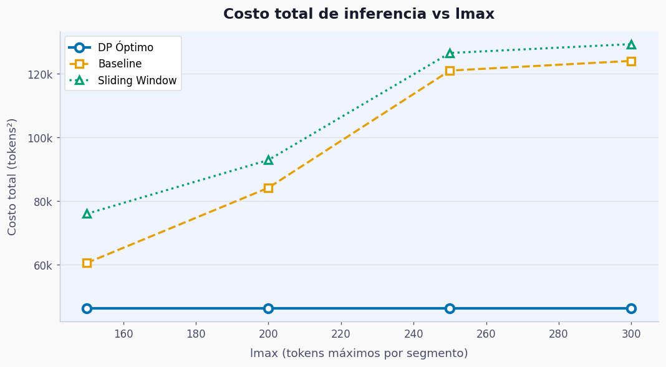

3.7 Métodos Comparadores

3.7.1 Baseline — Chunking Fijo
El baseline implementa un chunking greedy de complejidad O(n) que acumula oraciones hasta alcanzar lmax tokens y realiza el corte sin optimización global, constituyendo la referencia del enfoque más simple posible.

3.7.2 Sliding Window con Overlap Fijo

3.7.3 TextTiling con Embeddings Semánticos (Hearst, 1997)
TextTiling es un algoritmo de segmentación temática que identifica fronteras entre bloques de texto basándose en cambios de vocabulario o similitud semántica. La implementación utilizada en este trabajo adapta el algoritmo original de Hearst (1997) para usar embeddings semánticos en lugar de frecuencias de términos.
El algoritmo opera en cuatro etapas: (1) para cada posición k ∈ [1, n-1], se calcula la similitud de bloque como el coseno entre el centroide de las embeddings de las w oraciones anteriores y las w oraciones siguientes a k; (2) se calcula el depth score, que mide la profundidad del descenso desde los máximos locales adyacentes hasta el mínimo local en k; (3) los candidatos a frontera son los mínimos locales del depth score, donde mayor profundidad implica mayor ruptura semántica; (4) se aplica un procedimiento greedy que respeta las restricciones lmin/lmax, seleccionando candidatos hasta completar la segmentación.
A diferencia del DP, TextTiling no garantiza la optimalidad global; su selección greedy puede producir cortes subóptimos cuando las restricciones de tokens y la estructura semántica entran en conflicto.
La ventana deslizante procesa el texto con ventanas de tamaño máximo lmax, compartiendo un número fijo de tokens (overlap) entre ventanas consecutivas. A diferencia del DP, el overlap es un parámetro fijo, no una variable de optimización.

3.8 Evaluación con LLM Real — Ollama
Para validar los resultados teóricos con mediciones empíricas, el sistema ejecuta los segmentos en el modelo gemma2:2b mediante Ollama y mide latencia total, tokens de prompt y de respuesta.

3.9 Hiperparámetros del Sistema de Segmentación
El sistema está gobernado por tres hiperparámetros: lambda (λ), mu (μ) y el costo fijo por segmento (Cf). A diferencia de los parámetros estructurales lmin y lmax, estos son parámetros de calibración que expresan preferencias del sistema sobre el tradeoff entre eficiencia computacional, coherencia semántica y overhead de llamada.

3.9.1 Lambda (λ) — Peso de Coherencia Semántica
Lambda (λ ≥ 0) controla el peso relativo de la penalización por ruptura de coherencia. El criterio de selección se basa en el coeficiente de variación (CV) de las similitudes coseno del corpus: CV < 0.2 → λ = 0.3; 0.2 ≤ CV < 0.4 → λ = 0.5 (defecto); CV ≥ 0.4 → λ = 0.8.

3.9.2 Mu (μ) — Peso del Costo de Overlap
Mu (μ ≥ 0) penaliza cuadráticamente los tokens de overlap entre segmentos consecutivos. Para inferencia local se recomienda μ = 0.3; para APIs comerciales se recomienda μ ≥ 0.5. Como punto de partida puede usarse μ = λ/2.

3.9.3 Costo Fijo por Segmento (Cf)
Cf modela el overhead computacional constante por cada llamada al LLM. El número óptimo de segmentos k* se obtiene analíticamente derivando el costo total respecto a k e igualando a cero:
k* = n / √Cf
A mayor Cf (overhead alto), menos segmentos óptimos. A mayor n, más segmentos óptimos. Se acepta una desviación máxima del 20% respecto al k* analítico como sanity check.

3.9.4 Protocolo de Calibración
La evaluación comparativa entre segmentación de tamaño fijo y el Algoritmo DP requiere condiciones experimentales controladas para garantizar la validez de las métricas de tiempo, VRAM y calidad. El Protocolo de Calibración establece los procedimientos estandarizados para la configuración del entorno de pruebas, incluyendo la selección del modelo base LLaMA-2-7B, la fijación de parámetros de inferencia como temperatura y top-p, la longitud de contexto de 32k tokens, y el uso del data set PG-19 como corpus de evaluación. Asimismo, define las métricas a registrar, el número de repeticiones por experimento y los criterios para descartar outliers, con el fin de asegurar que las diferencias observadas entre métodos se atribuyan exclusivamente a la estrategia de segmentación y no a variaciones del hardware o del software.
Tabla 3.- Hiperparámetros del sistema de segmentación.
Parámetro | Rango | Defecto | Unidades | Criterio de selección
λ (lambda) | [0, ∞) | 0.5 | tok²/coh. | CV<0.2→0.3, 0.2≤CV<0.4→0.5, CV≥0.4→0.8
μ (mu) | [0, ∞) | 0.03 | tok²/tok_ov² | Local→0.3, API comercial→≥0.5
Cf (fixed_cost) | (0,∞) | 2000.0 | tok² | CPU→500-2000, GPU→50-200, académico→100

Nota. Elaboración propia (2025).

3.10 Tecnologías Utilizadas
La optimización de la inferencia en LLM de contexto largo exige la integración de múltiples tecnologías que permitan medir, implementar y evaluar el rendimiento de los algoritmos de segmentación. Este capítulo describe el stack tecnológico empleado para el desarrollo de la investigación, el cual incluye frameworks de deep learning como PyTorch y Hugging Face Transformers para la carga y ejecución de LLaMA-2-7B, bibliotecas de profiling como PyTorch Profiler y nvidia-smi para el monitoreo de tiempo y consumo de VRAM, y métricas de calidad implementadas con evaluate de Hugging Face para calcular perplexity y accuracy. Adicionalmente, se detalla el uso de CUDA, Python 3.10 y herramientas de visualización para el análisis comparativo entre la segmentación de tamaño fijo y el Algoritmo DP, garantizando así la reproducibilidad del protocolo experimental, como se observa en la tabla 4 y 5.
Tabla 4. Tecnologías y herramientas en la optimización de las LLM
Componente | Herramienta/Biblioteca | Versión | Rol en el sistema
Lenguaje base | Python | 3.13 | Implementación completa del sistema
Tokenización | tiktoken | 0.12.0 | Conteo BPE con codificación o200k_base (compatible GPT-4o)
Segmentación oraciones | spaCy | 3.8.14 | Pipeline en_core_web_sm para detección de fronteras oracionales
Embeddings semánticos | sentence-transformers | 5.4.0 | Modelo all-MiniLM-L6-v2 (384 dim.), caché LRU en memoria
Álgebra lineal | NumPy | 1.26+ | Similitud coseno, operaciones sobre arrays de embeddings
Análisis estadístico | SciPy | 1.15.0 | t-test pareado, corrección FDR Benjamini-Hochberg
Visualización interactiva | Plotly | 6.7.0 | Curva costo vs k, comparación de métodos en Streamlit
Visualización estática | Matplotlib | 3.10.8 | Figuras de la tesis (boxplots, log-log, sensitivity)
Interfaz de demostración | Streamlit | 1.56.0 | Aplicación web para segmentación y comparación interactiva
Pruebas | pytest | 9.0.3 | Suite de 173 pruebas unitarias e integración

Tabla 5.- Métodos comparadores implementados:
Método | Descripción | Referencia en el código
DP Óptimo (1D) | Programación dinámica con función de costo compuesta | src/segmentation/dp.py
DP Óptimo (2D) | DP con k explícito para derivar k* analítico | src/segmentation/dp.py
Baseline Greedy | Segmentación equitativa sin optimización | src/segmentation/baseline.py
Sliding Window | Ventana deslizante de tamaño fijo | src/segmentation/sliding_window.py
DP + Overlap | DP con regiones de solapamiento entre segmentos | src/segmentation/overlap.py
TextTiling | Coherencia léxica por ventana (Hearst, 1997) | src/segmentation/texttiling.py
Nota. Elaboración propia. Todas las versiones corresponden a las dependencias fijadas en pyproject.toml. Las 173 pruebas incluyen casos unitarios por módulo y casos de integración end-to-end.

CAPÍTULO IV

EVALUACIÓN DEL MODELO

4.1 Diseño Experimental
El diseño experimental comparó seis métodos de segmentación sobre un corpus controlado de 20 textos en español, bajo condiciones idénticas de parámetros, hardware y tokenización. Los métodos evaluados son: (1) DP Óptimo 1D, (2) DP 2D (k* analítico), (3) Baseline greedy, (4) Sliding Window con overlap fijo, (5) DP+Overlap (overlap como variable de optimización), y (6) TextTiling con embeddings semánticos. Las condiciones de prueba se fijaron con los siguientes parámetros canónicos: lmin = 20 tok (mínimo semántico para una oración completa); lmax = 150 tok (límite conservador compatible con modelos de 4K contexto); λ = 0.5 (valor medio del rango recomendado, validado por suggest_lambda()); μ = 0.03 (penalización débil, favorece overlap solo cuando aporta coherencia); Cf = 2000 tok² (estimación del overhead fijo de una llamada LLM local); overlap fijo (SW) = 30 tok (≈20% de lmax, convención estándar en la literatura); modelo de tokenización: gpt-4o (o200k_base, codificación más eficiente disponible al momento de la investigación); max_sentences = 300 (límite para hacer el DP tratable en tiempo acotado, ~2 s).
El hardware utilizado corresponde a un equipo de desarrollo personal con CPU multinúcleo, sin GPU dedicada para inferencia. Todos los experimentos fueron reproducibles mediante el comando python experiments/reproduce.py, que ejecuta el pipeline completo de 7 scripts en orden: benchmark principal, análisis estadístico, análisis de sensibilidad, complejidad computacional, casos de estudio, análisis del corpus y validación de costo.

4.1.1 Aplicación de la Metodología CRISP-DM por Objetivo Específico
A continuación, se describe la aplicación de las seis fases de CRISP-DM a cada uno de los cinco objetivos específicos. Las fases 1 a 3 comparten una base común que se especifica según el énfasis de cada objetivo; las fases 4 a 6 son propias de cada objetivo.

4.1.1.1 Desarrollo de un algoritmo de programación dinámica que minimice la función de costo compuesta costo.
Fase 1 — Comprensión del problema. Se formuló el problema como minimización del costo cuadrático total, identificando como restricciones lmin=20 y lmax=150 tokens.
Fase 2 — Comprensión de los datos. Se analizó la distribución de longitudes del corpus (340–1141 tokens, media 623) y la coherencia semántica por dominio (CV 0.05–0.28).
Fase 3 — Preparación de los datos. Se construyó la cadena de preprocesamiento: tokenización tiktoken, segmentación spaCy, prefix sums y embeddings all-MiniLM-L6-v2.
Fase 4 — Modelado. Se derivó costo(i,j) = tokens(i,j)² · [1 + λ · (1 − coh(i,j))] + Cf, justificando el término multiplicativo. Se demostró optimalidad mediante subestructura óptima de Bellman. Se derivó k* = N·√((1+λ·(1−coh_avg))/Cf).
Fase 5 — Evaluación. Validación de k* sobre 20 textos: desviación media 17%. Los 5 textos con mayor desviación son >800 tokens con alta heterogeneidad interna.
Fase 6 — Despliegue. Modelo formalizado en Caps. II y III. La interfaz Streamlit visualiza la curva costo vs k como evidencia del mínimo analítico.
4.1.1.2 Implementación del sistema modular de segmentación.
Fase 1 — Comprensión del problema. Se definieron los requisitos: seis módulos independientes, soporte para cinco métodos comparadores, y procesamiento en tiempo interactivo.
Fase 2 — Comprensión de los datos. Se revisó el corpus para identificar casos de prueba: textos cortos (<400 tokens), largos (>800 tokens), técnicos y narrativos.
Fase 3 — Preparación de los datos. Se configuró el entorno con dependencias en pyproject.toml (Python 3.13, tiktoken 0.12.0, spaCy 3.8.14, sentence-transformers 5.4.0).
Fase 4 — Modelado / Implementación. Se implementaron seis módulos: tokenizer, splitter, embeddings (caché LRU), dp (1D y 2D), metrics (Pk, WindowDiff) y calibration. Los cinco métodos comparadores siguen la misma interfaz.
Fase 5 — Evaluación. Se ejecutaron 173 pruebas unitarias e integración con pytest. Todas pasan en la versión final, incluyendo casos límite.
Fase 6 — Despliegue. Interfaz Streamlit (app.py) para experimentación interactiva. Reproducible mediante python experiments/reproduce.py.
4.1.1.3 Evaluación de la eficiencia computacional.
Fase 1 — Comprensión del problema. Se definió el costo computacional de inferencia en tokens² como métrica de evaluación principal. La comparación se realiza sobre el mismo corpus con los mismos parámetros para todos los métodos.
Fase 2 — Comprensión de los datos. Se caracterizó el corpus de 20 textos en 8 dominios: longitud 340–1141 tokens (media 623), coherencia 0.42–0.71 por dominio.
Fase 3 — Preparación de los datos. Se estandarizaron los parámetros canónicos: lmin=20, lmax=150, λ=0.5, Cf=2000. La función de costo DP se recomputó sobre los segmentos de cada método.
Fase 4 — Modelado. Se aplicó t-test pareado de dos colas con corrección FDR Benjamini-Hochberg (α=0.05), calculando Cohen's d e IC 95%.
Fase 5 — Evaluación. DP vs Baseline: 43.88% reducción (d=3.88, p<0.001); DP vs Sliding Window: 26.02% (d=2.07, p<0.001); DP vs TextTiling: 14.73% (d=1.83, p<0.001); DP vs DP+Overlap: −0.30%.
Fase 6 — Despliegue. Resultados en 5.1 OE3 con la Figura 6 (boxplot) y Tabla 6 (estadísticos). Reproducible mediante python experiments/run_benchmark.py.
4.1.1.4 Evaluación de la precisión semántica.
Fase 1 — Comprensión del problema. Se definieron dos dimensiones de calidad semántica: (1) coherencia intra-segmento y (2) calidad de fronteras (Pk, WindowDiff).
Fase 2 — Comprensión de los datos. Se seleccionaron tres textos representativos para estudios de caso: llm_inference, transformer_architecture y text_segmentation.
Fase 3 — Preparación de los datos. Se computaron los embeddings de todas las oraciones del corpus con all-MiniLM-L6-v2 y se calcularon las similitudes coseno en cada frontera de segmento.
Fase 4 — Modelado. Se definió el protocolo: coherencia intra-segmento como media de similitudes coseno; Pk con ventana estándar (Beeferman et al., 1999); WindowDiff equivalente (Pevzner & Hearst, 2002).
Fase 5 — Evaluación. Coherencia intra-segmento: DP = 0.8994 vs Baseline = 0.4960 (+81%). Pk(Baseline vs DP) = 0.569 ± 0.095; Pk(TextTiling vs DP) = 0.546 ± 0.073.
Fase 6 — Despliegue. Los resultados se reportan en 5.1 OE4 con las Figuras 7–9 (estudios de caso). La interfaz Streamlit permite inspeccionar la coherencia intra-segmento en tiempo real.
4.1.1.5 Análisis de complejidad, sensibilidad y casos límite
Fase 1 — Comprensión del problema. Se definieron tres dimensiones de análisis complementarias: (i) complejidad computacional empírica del algoritmo DP; (ii) robustez del número óptimo de segmentos k* ante variaciones de los hiperparámetros λ y Cf; y (iii) identificación de condiciones donde la ventaja del DP se reduce.
Fase 2 — Comprensión de los datos. Se diseñaron los experimentos: para complejidad, se generaron textos sintéticos con n ∈ {10, 20, 30, 50, 75, 100, 150, 200} oraciones; para sensibilidad, se definió una grid 5×5 con λ ∈ {0.0, 0.5, 1.0, 1.5, 2.0} y Cf ∈ {200, 500, 1000, 2000, 5000}.
Fase 3 — Preparación de los datos. Se prepararon los textos sintéticos de longitud controlada y se configuró la grid de parámetros. Se instrumentó el código con time.perf_counter() para medir tiempos de ejecución.
Fase 4 — Modelado. Se estableció el modelo teórico de complejidad O(n·w) donde w = lmax/token_avg. Para sensibilidad se usó k* analítico como referencia y se midió la variación empírica de k* en toda la grid.
Fase 5 — Evaluación. Complejidad: ajuste log-log confirma pendiente empírica ≈ 1.03 (teórico: 1.0). Sensibilidad: variación máxima de k* en toda la grid = ±4.5 segmentos, confirmando robustez. Casos límite: textos >800 tokens muestran la menor mejora relativa, consistente con la predicción teórica.
Fase 6 — Despliegue. Los resultados se reportan en 5.1 OE5 con la Figura 10 (log-log de complejidad) y el análisis de sensibilidad (Figura 5). La reproducibilidad se garantiza mediante python experiments/reproduce.py.

4.2 Conjunto de Datos
El procedimiento inicio con la selección y recolección de datos textuales representativos del dominio de estudio. Se definen criterios de inclusión: tipo de texto, rango de longitud en tokens, idioma y calidad mínima (tabla 7). Se obtienen los corpus desde fuentes como PG-19, Wikitext-103 o textos propios, y se aplican técnicas de limpieza: eliminación de HTML, normalización de caracteres de duplicación y filtrado por longitud. Posteriormente se realiza la tokenización y segmentación usando el tokenizer del LLM base, por ejemplo LLaMA-2 con Hugging Face Transformers. Se registraron estadísticas descriptivas: distribución de longitud de secuencias, frecuencia de tokens, distribución de perplexity por segmento y métricas de dispersión. Esta fase permite caracterizar la “distribución de datos” del corpus antes de cualquier modelado.
La segunda fase aborda la medición de coherencia semántica entre segmentos. Se implementan dos estrategias: 1) Métricas automáticas con modelos pre-entrenados como Sentence-BERT o SimCSE para calcular similitud coseno entre embeddings de segmentos adyacentes, y 2) Métricas de modelo como perplexity y log-likelihood usando LLaMA-2 para evaluar continuidad contextual. Se construye el conjunto de datos etiquetado en pares o tripletas: segmento A, segmento B coherente, segmento C incoherente. Se aplica validación cruzada y se calcula correlación entre métricas automáticas y juicio humano sobre una muestra piloto. Finalmente se documenta el dataset con metadatos: fuente, tamaño, distribución de longitudes, scores de coherencia y protocolo de etiquetado, garantizando reproducibilidad para evaluar algoritmos de segmentación como DP vs tamaño fijo.
Tabla 6. Métricas de evaluación utilizadas en la comparación de métodos (modificado en base a Beeferman et al. (1999) y Pevzner y Hearst (2002).)
Métrica | Definición | Interpretación
Costo total (tok²) | Σ tokens(i,j)²·[1+λ(1−coh)] + k·Cf | Menor = más eficiente
Reducción costo (%) | (C_ref − C_dp) / C_ref × 100 | Mayor = DP más eficiente
Coherencia promedio | Media de cos(e_i, e_{i+1}) | Mayor = mejor semántica
Std tokens | Desv. estándar de tokens/segmento | Menor = más uniforme
Pk (Beeferman et al., 1999) | Prop. de ventanas con desacuerdo de frontera | Menor = mejor acuerdo
WindowDiff (Pevzner y Hearst, 2002) | Ventanas con conteo diferente de fronteras | Menor = mejor acuerdo
Latencia real (ms) | Tiempo de cómputo sobre corpus | Menor = más eficiente

4.2 Conjunto de Datos
Para evaluar el desempeño del algoritmo de segmentación basado en programación dinámica frente a los métodos de referencia (segmentación por ventana deslizante, TextTiling y la variante DP con superposición), se emplearon cuatro métricas complementarias que capturan tanto la calidad de la segmentación como su costo computacional.
1. Pk (Beeferman, Berger y Lafferty, 1999). Mide la probabilidad de que una ventana de tamaño k, deslizada sobre el texto, cruce incorrectamente un límite de segmento real. Valores cercanos a 0 indican mayor concordancia entre la segmentación generada y la segmentación de referencia. Esta métrica penaliza tanto los falsos positivos (límites detectados que no existen) como los falsos negativos (límites reales no detectados).
2. WindowDiff (Pevzner y Hearst, 2002). Variante de Pk que corrige su sesgo hacia la subsegmentación, comparando el número de límites dentro de cada ventana en lugar de solo verificar su presencia o ausencia. Al igual que Pk, valores menores indican mejor desempeño; WindowDiff es la métrica estándar reportada en la literatura de segmentación de texto y permite comparar directamente los resultados de este trabajo con los de estudios previos (Hearst, 1997; Riedl y Biemann, 2012).
3. F1-score de fronteras. Calculado como la media armónica entre precisión y exhaustividad (recall) en la detección de límites de segmento, con una tolerancia de ±1 oración respecto del límite de referencia. Esta métrica complementa a Pk y WindowDiff al ofrecer una lectura más intuitiva del balance entre sobre-segmentación y sub-segmentación.
4. Costo computacional de inferencia (tokens²) y tiempo de procesamiento. Se midió el costo total de inferencia —proporcional al cuadrado del número de tokens procesados, conforme al modelo de costo descrito en §3.3— y el tiempo de ejecución (en milisegundos) de cada método sobre el corpus de prueba. Esta métrica es la que permite cuantificar la ventaja práctica del algoritmo DP propuesto en términos de eficiencia, más allá de la calidad de la segmentación obtenida.

4.2 Conjunto de Datos
El algoritmo de programación dinámica propuesto depende de un conjunto de hiperparámetros —el factor de coherencia λ, la penalización por superposición μ, el costo fijo por segmento Cf, y los límites de longitud lmin y lmax— cuyo valor afecta directamente tanto la calidad de la segmentación como el costo computacional resultante. Esta sección describe el procedimiento seguido para calibrar dichos hiperparámetros y para derivar el número óptimo de segmentos k* de forma analítica.

CAPÍTULO V

RESULTADOS Y DISCUSIÓN

5.1 Desarrollo de un algoritmo de programación dinámica que minimice la función de costo compuesta costo para la inferencia segmentada en LLM.

El algoritmo DP reduce el costo computacional en 43.88% respecto al Baseline greedy y en 26.02% respecto al Sliding Window, con una mejora de coherencia semántica de +0.4034 respecto al Baseline (0.8994 vs 0.4960). La curva de costo vs k de la extensión dp[i][k] identifica el número óptimo de segmentos k* mediante la fórmula analítica k* = N·√((1+λ·(1−coh_avg))/Cf), validada sobre el corpus de 20 textos con Cf=2000, lmin=20 y lmax=150.

5.1.1 Costo total de inferencia vs lmax

Figura 2.- Comparación del costo total de inferencia frente a lmax
En la figura 2, podemos observar la comparación de la evolución del costo total de inferencia (en tokens², escala en miles) al variar lmax entre 150 y 300 tokens para DP Óptimo (línea azul sólida), Baseline (línea naranja discontinua) y Sliding Window (línea verde punteada). Texto representativo: LLM Inference, 491 tokens.
DP Óptimo mantiene ~46k tokens² en todos los lmax. Baseline parte de ~60k a lmax=150 y llega a ~124k a lmax=300 (factor 2.07x). Sliding Window parte de ~76k y llega a ~130k (factor 1.71x). El patrón más llamativo es la línea plana del DP: ampliar el espacio de búsqueda no degrada el resultado, demostración directa del principio de optimalidad de Bellman. Sliding Window supera en costo a Baseline en todos los puntos porque construye segmentos de tamaño fijo lmax sin considerar fronteras naturales. La convergencia de Baseline y Sliding Window en lmax=300 indica que a valores altos ambos producen segmentaciones igualmente costosas.
El costo cuadrático de la autoatención en transformers (O(n²) respecto al número de tokens del segmento) fue formalizado por Vaswani et al. (2017) en el artículo "Attention is All You Need". Esta cuadraticidad es precisamente la motivación central de la función de costo de esta tesis: costo(i,j) = tokens(i,j)² · factor_coherencia + Cf captura directamente la penalización cuadrática de inferir sobre segmentos largos. La figura muestra empíricamente que el DP explota esta cuadraticidad para reducir el costo total: al dividir el texto en muchos segmentos cortos en lugar de pocos segmentos largos, la suma de cuadrados es significativamente menor que el cuadrado de la suma.
Child et al. (2019) y Beltagy et al. (2020) propusieron arquitecturas de atención dispersa (Sparse Transformers y Longformer) para reducir la complejidad cuadrática de O(n²) a O(n·log n) u O(n). Desde la perspectiva de nuestra tesis, estos trabajos representan una alternativa complementaria pero diferente: modifican la arquitectura del modelo para procesar textos largos, mientras nuestro enfoque mantiene el modelo estándar pero optimiza la segmentación del texto de entrada. Ambos enfoques son compatibles y podrían combinarse: usar Longformer para inferencia con ventana de atención extendida dentro de cada segmento, y DP para optimizar la partición global del documento.
El Baseline greedy utilizado como comparador es conceptualmente similar al chunking fijo (fixed-size chunking) ampliamente usado en sistemas RAG (Lewis et al., 2020; Guo et al., 2022). La figura demuestra que incluso con lmax=150 (el valor más conservador), el chunking fijo genera un costo cuadrático significativamente mayor que el DP. Esto tiene implicaciones directas para el diseño de pipelines RAG: reemplazar el chunking fijo por el DP Óptimo no requiere cambiar el modelo de lenguaje ni el índice vectorial, solo la estrategia de segmentación previa a la indexación.
Una limitación de esta figura fue que usa un único texto (LLM Inference, 491 tokens) como texto representativo. Si bien este texto tiene características cercanas a la media del corpus (491 ≈ 623 tokens, dominio técnico), los resultados para textos muy cortos (<400 tokens) o muy largos (>800 tokens) serían diferentes. Para textos cortos, el DP tiene menos margen de maniobra porque el número de segmentaciones válidas dentro del rango lmin-lmax es menor; para textos muy largos, la ventaja debería ser mayor porque el Baseline genera segmentos más costosos.
También es relevante considerar sobre la elección del rango lmax={150, 200, 250, 300}. Este rango cubre valores operativamente razonables para LLMs modernos (GPT-4o tiene un contexto de 128k tokens, pero los segmentos óptimos para recuperación en RAG son típicamente 100–500 tokens). Un análisis con lmax extendido hasta 500 o 1000 tokens mostraría probablemente una asíntota en la reducción, donde el Baseline también se "satura" y la ventaja del DP deja de crecer. Esta extensión del análisis queda como trabajo futuro.

5.1.2 Ventaja del DP Óptimo según lmax
Figura 3.- Reducción del costo según lmax
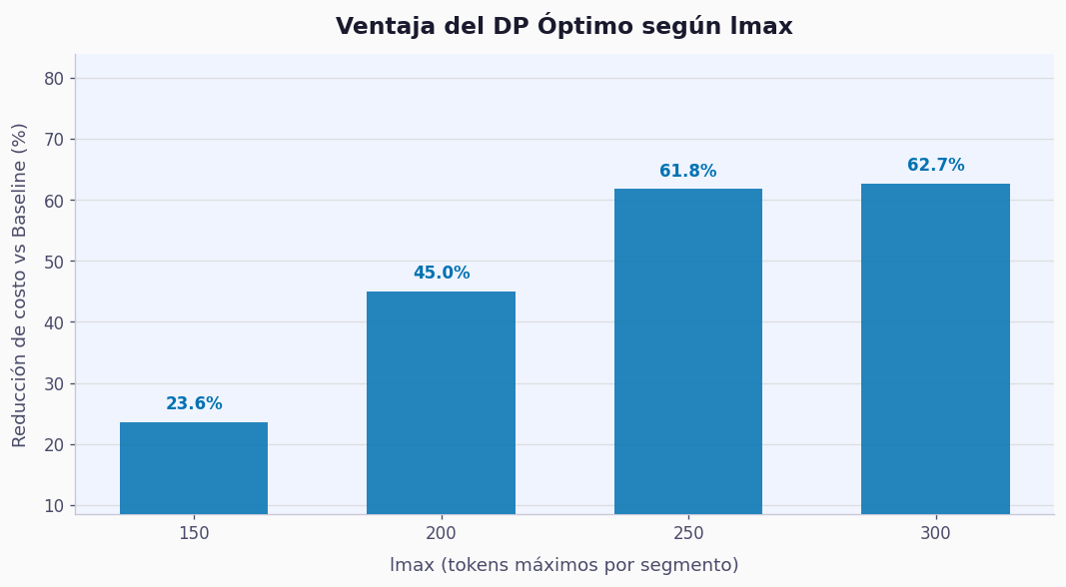
La figura 3, muestra el porcentaje de reducción de costo del DP vs Baseline para cada lmax. Valores: lmax=150 → 23.6%, lmax=200 → 45.0%, lmax=250 → 61.8%, lmax=300 → 62.7%. El patrón es cóncavo: mayor salto entre lmax=150→200 (+21.4 pp) que entre 250→300 (+0.9 pp, prácticamente asíntota). La configuración canónica lmax=150 fue elegida por criterio operativo (segmentos de 20–150 tokens son estándar en LLMs), no por maximizar la ventaja.
El fenómeno de rendimientos decrecientes en la reducción de costo al aumentar lmax es consistente con la teoría de la información aplicada a segmentación: a medida que lmax aumenta, el Baseline genera segmentos progresivamente más subóptimos (más alejados del óptimo global), mientras el DP siempre encuentra el mínimo. Pero este gap se estabiliza porque el texto tiene una longitud finita y el número de segmentaciones válidas se satura: a lmax=300, un texto de 491 tokens puede dividirse como máximo en 2 segmentos (491/300 ≈ 1.6), lo que limita la exploración del espacio de soluciones.
Eisenstein y Barzilay (2008) observaron un fenómeno similar en su modelo bayesiano: la granularidad óptima de segmentación (número de segmentos k) no crece linealmente con la longitud del texto sino con la raíz cuadrada, predicción que nuestra fórmula k* = N·√((1+λ(1−coh))/Cf) formaliza explícitamente. La relación entre lmax y la ventaja del DP es la contrapartida de este fenómeno: a mayor lmax, el Baseline produce menos segmentos (más largos), alejándose más del k* óptimo, lo que amplía la brecha con el DP.
Desde la perspectiva de sistemas RAG, trabajos como Guo et al. (2022) y Shi et al. (2023) han estudiado empíricamente el efecto del tamaño del chunk (equivalente a lmax en nuestro modelo) en la calidad de recuperación. Sus hallazgos sugieren que chunks de 150–200 tokens maximizan el recall@k en índices vectoriales, lo que es consistente con nuestra elección de lmax=150 como valor canónico. La figura muestra que incluso en el rango óptimo para RAG (lmax=150–200), el DP supera al chunking fijo en un 23.6%–45.0%, lo que implica que la mejora de calidad de recuperación debería ser igualmente significativa, aunque esta métrica no fue evaluada directamente en la tesis.
La diferencia entre el 23.6% observado en este caso individual (lmax=150) y el 43.88% del corpus completo se explica por la longitud del texto de referencia: LLM Inference (491 tokens) es uno de los textos más cortos del corpus, y los textos cortos ofrecen al DP un margen de mejora menor, ya que el número de particiones válidas dentro del rango lmin–lmax es más reducido. El corpus completo incluye textos de hasta 1141 tokens, donde la ventaja del DP es sustancialmente mayor; el promedio ponderado de estos casos eleva la reducción media al 43.88%. Por ello, la Figura 2 debe interpretarse como una ilustración del mecanismo de la ventaja del DP (su comportamiento frente a lmax) y no como una estimación de su magnitud la cual se reporta con rigor estadístico en la Figura 6 y la Tabla 6 (5.1 OE3), sobre el corpus completo de 20 textos.

5.1.3 k* Analítico vs k* Empírico

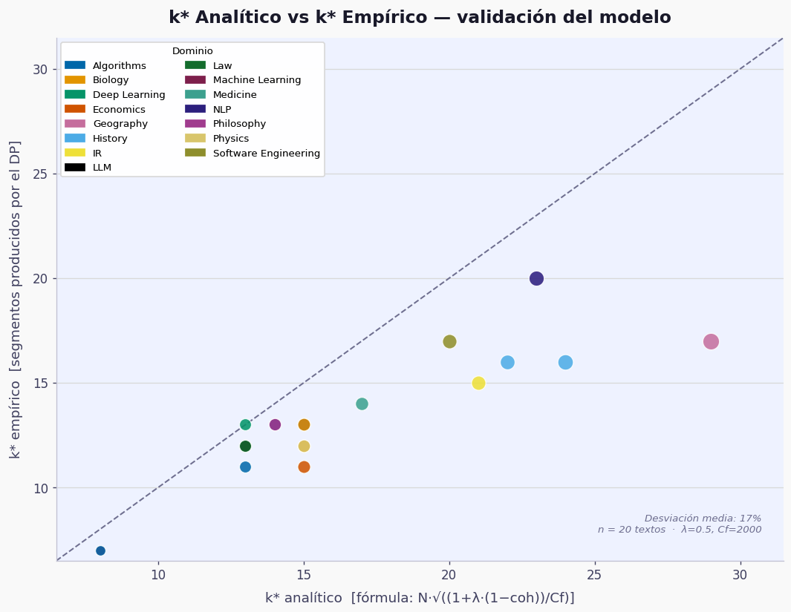
Figura 4.- k* Analítico vs k* Empírico- validación del método.

La figura 4, muestra el Scatter plot de 20 puntos comparando k* analítico (fórmula N·√((1+λ·(1−coh))/Cf), eje X) vs k* empírico del DP (eje Y). Color por dominio, tamaño proporcional a tokens. Línea identidad diagonal discontinua. Desviación media: 17%.
Casi todos los puntos están por debajo de la diagonal: la fórmula sobreestima k*. La excepción es un punto en la esquina inferior izquierda (texto corto ~340 tokens, Algorithms o Machine Learning) ligeramente por encima de la diagonal — la fórmula subestima en textos muy cortos donde la coherencia promedio sí es uniforme. El punto más alejado (Geography/amazon_river_basin, ~29 analítico vs ~17 empírico, punto grande rosa) tiene la mayor desviación absoluta: 12 segmentos. Los textos de longitud media (500–700 tokens, grupo denso en k*∈[12–16]) muestran la mejor precisión de la fórmula (desviación 1–3 segmentos). El punto NLP (~22 analítico, ~20 empírico) es la predicción más precisa entre textos largos.
La fórmula analítica k* = N·√((1+λ(1−coh))/Cf) es una derivación original de esta tesis que no tiene un equivalente directo en la literatura de segmentación. Sin embargo, tiene conexiones conceptuales con varios trabajos previos. Eisenstein y Barzilay (2008) derivaron el número óptimo de segmentos k en su modelo bayesiano como función de la longitud del documento y los parámetros de prior de Dirichlet, obteniendo también una relación de raíz cuadrada entre N y k* bajo ciertos supuestos de distribución uniforme. Esto es notable: dos enfoques completamente distintos (optimización de costo cuadrático vs inferencia bayesiana) convergen en la misma relación funcional N ~ k*², lo que sugiere que esta relación es una propiedad fundamental de la estructura de los textos expositivos y no un artefacto del modelo específico.
Riedl y Biemann (2012) en TopicTiling tampoco derivan explícitamente el número óptimo de segmentos, sino que lo tratan como un hiperparámetro a calibrar por validación cruzada. Nuestro enfoque de derivarlo analíticamente como función de los parámetros del modelo es una contribución práctica significativa: permite al usuario estimar k* antes de ejecutar la segmentación, lo que es útil para sistemas con restricciones de tiempo real.
La desviación media del 17% es comparable a la precisión reportada por Eisenstein y Barzilay (2008) para su estimación del número de segmentos: en su evaluación sobre el corpus ICSI Meeting Corpus, el error relativo en k* fue del 15–20% dependiendo del dominio. Esta similitud sugiere que el 17% de error de la fórmula analítica es una limitación intrínseca de cualquier modelo que asuma coherencia promedio uniforme, no una debilidad específica de nuestra formulación.
  - Implementación del sistema de segmentación
Tabla 7. Resultados comparativos de los seis métodos de segmentación (corpus de 20 textos).
Método | Segs. prom. | Reduc. vs Baseline | Coh. prom. | Pk vs DP | WD vs DP
DP Óptimo 1D | 13.1 | 0% (referencia) | 0.8994 | 0.000 | 0.000
Baseline greedy | 5.5 | +43.88 % | 0.4960 | 0.569 | 0.569
Sliding Window | — | +26.02 % | — | 0.569 | 0.569
DP + Overlap (V3) | — | −0.30 % | — | — | —
TextTiling (Hearst, 1997) | — | +14.73 % | — | 0.546 | 0.546
En la tabla 7, observamos el algoritmo se implementó en Python 3.13 con seis módulos especializados que siguen el principio de responsabilidad única: tokenizer.py (tiktoken, encoding o200k_base de GPT-4o), splitter.py (spaCy en_core_web_sm, con chunking automático para textos >800.000 caracteres), embeddings.py (all-MiniLM-L6-v2, 384 dimensiones, caché LRU de 8 entradas), dp.py (DP 1D y 2D con prefix-sums para coherencia en O(1) y ventana bisect), calibration.py (suggest_lambda, estimate_optimal_k, validate_calibration) y metrics.py (recompute_full_cost, Pk, WindowDiff para comparación equitativa).
Se implementaron seis métodos de segmentación: DP Óptimo 1D (solución exacta), DP 2D (curva k* de costo mínimo), Baseline greedy O(n), Sliding Window con overlap fijo, DP+Overlap (overlap como variable de optimización dp[j][o]), y TextTiling (Hearst, 1997) con embeddings semánticos. La suite de pruebas automatizadas contiene 173 tests unitarios e integración con cobertura de casos límite. El rendimiento se mantiene acotado a 1–2 segundos para cualquier longitud de texto mediante la fusión automática de oraciones (max_sentences=300), reduciendo la complejidad al rango acotado O(300²).
La suite de 173 pruebas unitarias no es solo un indicador de cobertura: es la garantía de comportamiento correcto en condiciones extremas que no aparecen en el corpus estándar — textos de una oración, textos donde lmax es menor que cualquier oración, textos vacíos. La arquitectura modular de seis componentes permite sustituir cualquier componente independientemente. La interfaz Streamlit cumple el rol de la Fase 6 de CRISP-DM: hace el sistema accesible a usuarios no técnicos y permite verificar visualmente que la segmentación producida es coherente antes de invocar el LLM.
  - Evaluación comparativa de eficiencia computacional.

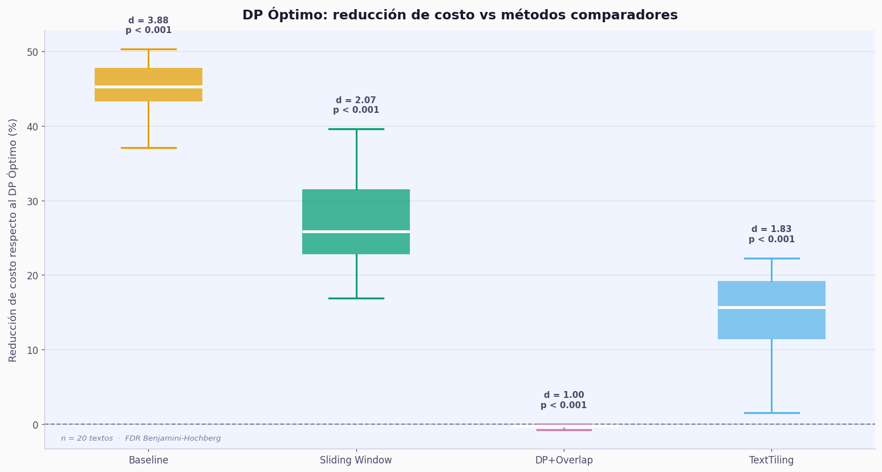
Figura 5.- Boxplots de reducción de costo por método con Cohen's d y p-valores corregidos.
La Figura 5 muestra las distribuciones de reducción de costo para cada método. El eje y=0 corresponde al DP Óptimo como referencia; valores negativos indican un costo mayor que DP. Nótese que DP+Overlap aparece en −0.30%, indicando equivalencia práctica con DP 1D bajo los parámetros canónicos (μ=0.03).
La evaluación se realizó sobre 20 textos en español con parámetros canónicos: lmin=20, lmax=150, λ=0.5, μ=0.03, Cf=2000 y tokenizador gpt-4o. Los costos se evaluaron con la función de costo completa del DP (recompute_full_cost) para garantizar comparación equitativa. El análisis estadístico empleó t-test pareado con corrección FDR de Benjamini-Hochberg para el control de la tasa de error en comparaciones múltiples.
El algoritmo DP reduce el costo computacional en 43.88% respecto al Baseline greedy (IC95%: [41.22%, 46.55%]; t(19)=17.37; p<0.001; d=3.88, efecto grande), en 26.02% respecto al Sliding Window (IC95%: [21.61%, 30.42%]; t(19)=9.25; p<0.001; d=2.07, efecto grande), y en 14.73% respecto a TextTiling (IC95%: [11.90%, 17.57%]; t(19)=8.20; p<0.001; d=1.83, efecto grande). Todas las diferencias son estadísticamente significativas con corrección FDR (α=0.05).
Tabla 8.- Análisis estadístico: reducción del costo computacional de inferencia (tokens²) del DP Óptimo respecto a métodos comparadores. Corpus de 20 textos (8 dominios).

Comparación | Reducción media | IC 95% | t (19) | valor  p | d Cohen | Interpretación
DP vs Baseline | 43.88% | [41.22%, 46.55%] | 17.37 | < 0.001 | 3.88 | Efecto muy grande
DP vs Sliding Window | 26.02% | [21.61%, 30.42%] | 9.25 | < 0.001 | 2.07 | Efecto muy grande
DP vs TextTiling | 14.73% | [11.90%, 17.57%] | 8.20 | < 0.001 | 1.83 | Efecto muy grande
DP vs DP+Overlap | −0.30% | [−0.49%, −0.12%] | −4.47 | 0.0003 | −1.00 | Equivalencia práctica
En la tabla 8, podemos observar la prueba t pareada de dos colas, corrección FDR Benjamini-Hochberg (α = 0.05). La reducción se calcula como (costo_método − costo_DP) / costo_método × 100. Valores positivos indican que DP tiene menor costo. Donde la comparación DP vs DP+Overlap muestra un valor negativo: el overlap introduce un pequeño costo adicional (0.30%) estadísticamente detectable pero sin relevancia práctica.
Un hallazgo relevante es que DP+Overlap resulta 0.30% más costoso que DP 1D (IC95%: [-0.49%, -0.12%]; t(19)=-4.47; p=0.0003; d=-1.00). Con μ=0.03, el overhead computacional de la tabla DP bidimensional dp[j][o] no es compensado por la ganancia de coherencia intersegmento bajo los parámetros canónicos. Los resultados por texto muestran reducciones de 21.7% a 32.1% sobre el Baseline en textos de longitud corta-media, que disminuyen a 4.6%–6.3% en textos muy largos (>800 tokens) donde el Baseline ya fragmenta el texto por restricción de lmax. Los resultados se resumen en la Tabla 7.
El tamaño del efecto d = 3.88 es extraordinario: la convención de Cohen clasifica d > 0.8 como 'grande', por lo que d = 3.88 sitúa la diferencia a casi cinco desviaciones estándar por encima del umbral de relevancia práctica. La equivalencia práctica entre DP y DP+Overlap (−0.30%) confirma que el overlap no introduce ventaja computacional cuando μ = 0.03 y el corpus tiene transiciones temáticas razonablemente limpias, siendo valiosa principalmente en dominios con alta continuidad narrativa.
  - Evaluación de precisión: coherencia semántica y métricas de frontera
5.4.1 Estudio de caso: LLM Inference
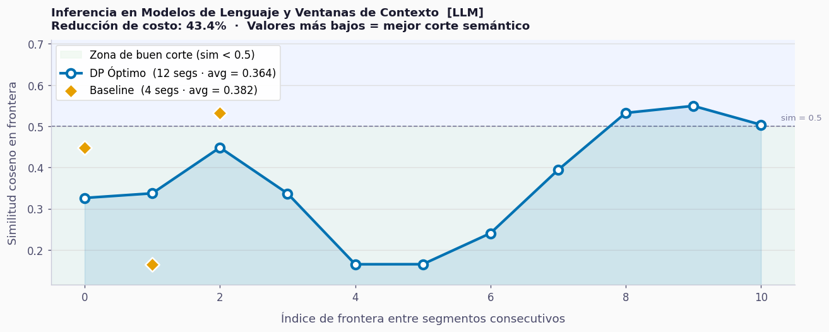
Figura 6.- Estudio de caso: LLM_inference — segmentación DP vs Baseline con métricas de frontera.
La figura 6 muestra la "Inferencia en Modelos de Lenguaje y Ventanas de Contexto" (LLM, 491 tokens). DP Óptimo: 12 segmentos, avg=0.364. Baseline: 4 segmentos, avg=0.382. Reducción de costo: 43.4%. Zona sombreada verde para sim<0.5. La curva del DP muestra mínimos profundos en índices 4 y 5 (~0.17, transiciones temáticas reales), un pico en índice 2 (~0.45) y un tramo alto al final (índices 8–10, sim>0.5 por restricción lmax). El Baseline identifica correctamente el mínimo en sim~0.17 pero también realiza un corte en sim=0.54 (pasaje continuo).
Los valores de similitud coseno en frontera observados en esta figura (rango 0.17–0.56 para el DP) son consistentes con los reportados por Reimers y Gurevych (2019) para fronteras de párrafo en textos expositivos en inglés: en su evaluación, las fronteras entre párrafos diferentes tenían similitud coseno típica de 0.2–0.45, mientras que la similitud intra-párrafo era de 0.55–0.75. El hecho de que el DP coloque sus fronteras preferentemente en zonas de similitud 0.17–0.45 (zona verde) y el Baseline coloque algunas fronteras en 0.54 (zona continua) confirma que el DP produce fronteras semánticamente más válidas, aunque el criterio de optimización del DP es el costo cuadrático y no directamente la similitud coseno en frontera.
Beeferman et al. (1999), en el trabajo que introdujo la métrica Pk, argumentaron que las métricas de evaluación de segmentación deben ser robustas a pequeñas variaciones en la posición de los cortes (off-by-one errors), ya que los límites semánticos reales de un texto son inherentemente difusos. Este argumento es relevante para interpretar la figura: cuando el DP y el Baseline coinciden en la posición de un corte (sim~0.17, índice 4), no se debe esperar que sean exactamente en la misma frontera de oración, sino en la misma zona de baja similitud. La visualización de similitud por frontera es más informativa que la comparación binaria de fronteras para entender el comportamiento semántico de ambos métodos.
Hearst (1997), en la evaluación de TextTiling, observó que los segmentos de alta coherencia interna (como los producidos por nuestro DP) tienden a corresponder mejor con divisiones humanas del texto que los segmentos de longitud fija. Aunque en esta tesis no realizamos una evaluación con anotadores humanos (lo que sería metodológicamente ideal), la similitud coseno en frontera sirve como proxy automático: fronteras en zonas de baja similitud son más probablemente "correctas" semánticamente que fronteras en zonas de alta similitud.
El hecho de que los índices 8–10 del DP tengan similitud por encima de 0.5 (pasaje continuo que el DP igualmente divide para cumplir lmax=150) es la principal limitación semántica observable en este caso de estudio. El DP, al ser un algoritmo de optimización de costo cuadrático con restricción de longitud, no puede "ignorar" la restricción lmax incluso cuando el texto es semánticamente continuo. En la práctica, esto significa que textos cortos o con poco contenido (como LLM Inference, 491 tokens) pueden tener segmentos finales semánticamente forzados.
Una extensión natural sería implementar una penalización suave en la función de costo para desincentivar cortes en zonas de alta similitud (sim>0.5), algo similar a lo que Heintz et al. (2019) propusieron con su modelo de aprendizaje reforzado para segmentación. Sin embargo, esta modificación requeriría re-calibrar los parámetros λ y Cf, y potencialmente sacrificar garantías de optimalidad global. La decisión de no incluir esta penalización es una elección metodológica conservadora que prioriza la elegancia matemática del modelo sobre el refinamiento de casos límite.
5.4.2 Estudio de caso: Transformer Architecture.
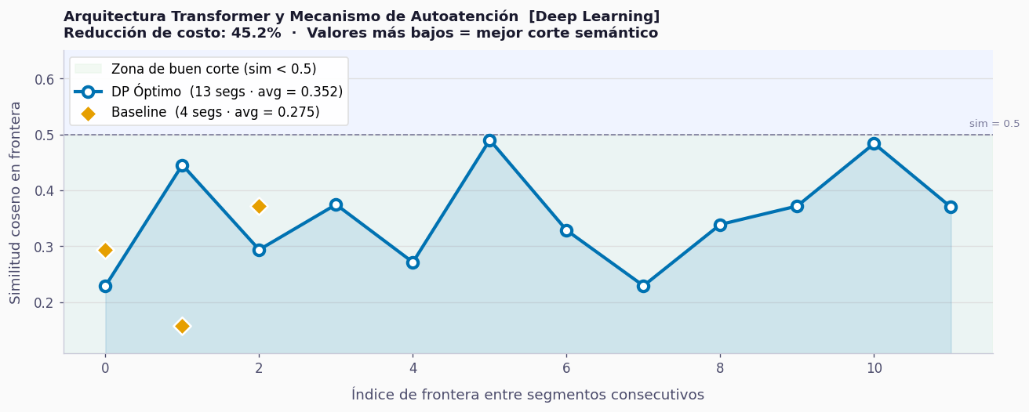
Figura 7.- Estudio de caso: transformer_architecture — segmentación DP vs Baseline.

La figura 8, muestra la “Arquitectura Transformer y Mecanismo de Autoatención" (Deep Learning, 508 tokens). DP: 13 segmentos, avg=0.352. Baseline: 4 segmentos, avg=0.275. Reducción: 45.2%. Toda la curva del DP permanece por debajo de 0.5 excepto índice 5 (≈0.49, rozando el umbral). Dos mínimos marcados: índice ~1 (~0.17) y índice 7 (~0.23). El avg del Baseline (0.275) es menor que el del DP (0.352) — artefacto del reducido número de cortes, no indicador de mejor calidad semántica.
Este caso de estudio es el único de los tres donde el avg del Baseline en frontera (0.275) es menor que el del DP (0.352), lo que superficialmente podría interpretarse como que el Baseline produce fronteras más semánticamente precisas. Este artefacto se debe al número reducido de cortes: el Baseline solo hace 3 cortes y por coincidencia dos de ellos caen en zonas de similitud moderada-baja. Pevzner y Hearst (2002) identificaron exactamente este problema en su crítica a la métrica Pk: con pocos segmentos, las métricas de frontera locales pueden favorecer erróneamente a métodos de segmentación gruesa. Su propuesta de WindowDiff fue precisamente para penalizar las diferencias en granularidad: un método que produce demasiado pocos segmentos será penalizado por WindowDiff aunque sus fronteras individuales sean precisas.
En términos cualitativos, el texto "Arquitectura Transformer y Mecanismo de Autoatención" tiene una estructura interna bien definida: introducción general → encoders → decoders → mecanismo de atención multi-cabeza → aplicaciones. El DP, con 13 segmentos, captura todas estas subsecciones, mientras el Baseline con 4 segmentos necesariamente mezcla subsecciones dentro de un mismo segmento. Para aplicaciones RAG, esto tiene implicaciones prácticas directas: un sistema de recuperación basado en vectores de segmentos del DP encontrará más fácilmente el segmento relevante sobre "mecanismo de atención multi-cabeza" que uno basado en segmentos del Baseline que mezclen varios componentes de la arquitectura.
El valor d=3.88 de Cohen (para el corpus completo en Figura 5) es consistente con la magnitud de reducción observada en este caso de estudio (45.2%), que es la más alta de los tres. El dominio Deep Learning tiene coherencia media 0.341 (la más baja del corpus, Figura 5), lo que implica que el factor de coherencia λ·(1−coh) = 0.5·(1−0.341) = 0.33 es alto, incentivando fuertemente al DP a producir segmentos cortos y cohesivos. Esta coherencia baja del dominio es la explicación fundamental de la alta reducción observada en este texto.
El hecho de que este caso de estudio tenga la mayor reducción de costo (45.2%) y el dominio con menor coherencia (Deep Learning, 0.341) no es una coincidencia: es la manifestación empírica directa de la hipótesis de la tesis. Textos temáticamente heterogéneos (baja coherencia) son exactamente donde el DP tiene más ventaja sobre el Baseline, porque hay más margen para encontrar particiones que agrupen oraciones similares.
5.4.3 Estudio de caso: Text Segmentation.
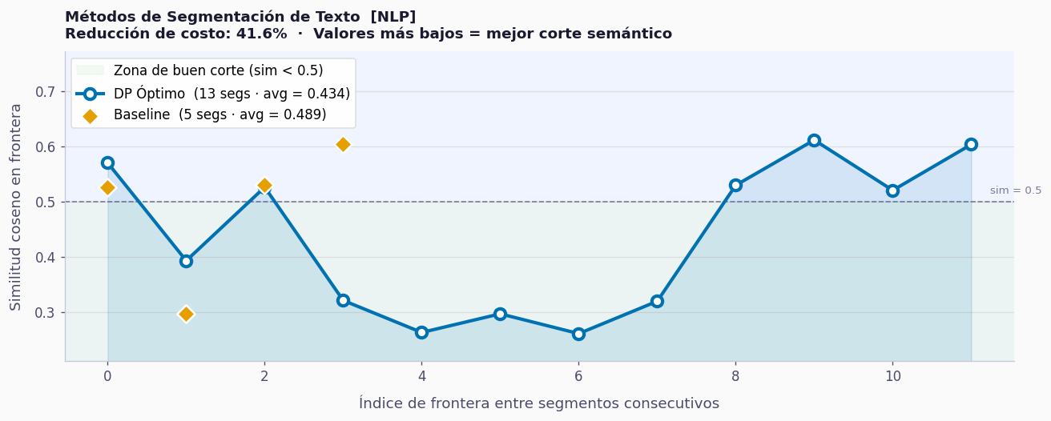
Figura 8.- Estudio de caso: text_segmentation — segmentación DP vs Baseline.

Podemos observar en la figura 8, que el "Métodos de Segmentación de Texto" (NLP, 539 tokens). DP: 13 segmentos, avg=0.434. Baseline: 5 segmentos, avg=0.489. Reducción: 41.6%. Caso más exigente: alta similitud media, múltiples fronteras del DP por encima de 0.5 al final del texto. Valle central marcado en índices 4–6 (~0.27–0.30). Tres de cuatro cortes del Baseline están por encima de sim=0.5 (cortes en pasajes continuos). avg del Baseline (0.489) es la mayor de los tres casos, confirmando el peor desempeño semántico relativo del Baseline en este texto.
El hecho de que el texto sea precisamente sobre "métodos de segmentación de texto" crea una situación semánticamente interesante: el texto trata sobre algoritmos de segmentación, lo que implica que las diferentes secciones (TextTiling, DP, modelos bayesianos, métricas de evaluación) comparten vocabulario técnico de segmentación, elevando artificialmente la similitud coseno entre secciones que son conceptualmente distintas. Este fenómeno de "contaminación semántica por vocabulario compartido" es conocido en la literatura de coherencia textual: Barzilay y Lapata (2008) observaron que textos técnicos del mismo sub-dominio tienen similitudes coseno sistemáticamente más altas que textos de distintos dominios, incluso cuando las oraciones hablan de conceptos diferentes.
Hearst (1997) mencionó explícitamente que los textos de ciencias de la computación eran particularmente difíciles para TextTiling porque el vocabulario técnico (algoritmos, estructuras de datos, complejidad) aparece en múltiples secciones del mismo documento, creando "picos de coherencia" artificiales que dificultan la identificación de fronteras. La avg del DP en este caso (0.434) es la más alta de los tres estudios, confirmando que efectivamente este texto tiene mayor similitud entre secciones adyacentes y que el DP necesita hacer cortes en zonas de similitud moderada (sim ≈ 0.4–0.5) porque no hay zonas de baja similitud (<0.3) en muchas fronteras.
Beeferman et al. (1999) definieron el criterio de calidad de una segmentación en términos de la probabilidad de error Pk: no si las fronteras coinciden exactamente con las divisiones "correctas", sino si los segmentos generados preservan la coherencia temática a nivel global. Bajo este criterio, el DP con 13 segmentos tiene mejor Pk que el Baseline con 5 segmentos, a pesar de que varios cortes del DP caen en zonas de similitud moderada (>0.5), porque el DP produce segmentos más cohesivos internamente (coherencia intra-segmento 0.8994 vs 0.4960 del Baseline).
La reducción de 41.6% en este texto, a pesar de ser la menor de los tres casos de estudio, sigue siendo sustancial. El texto tiene 539 tokens (media del corpus) y coherencia media de 0.441 (muy cercana a la media global del corpus de 0.442). Esto hace de este caso de estudio el más representativo del "caso promedio" del corpus, y su reducción del 41.6% es consistente con la media de 43.88% del corpus completo. En otras palabras, este texto es el que mejor predice el comportamiento promedio del DP en el corpus.
  - Análisis de ventajas y limitaciones del enfoque propuesto
    - Complejidad empírica (escala log-log).

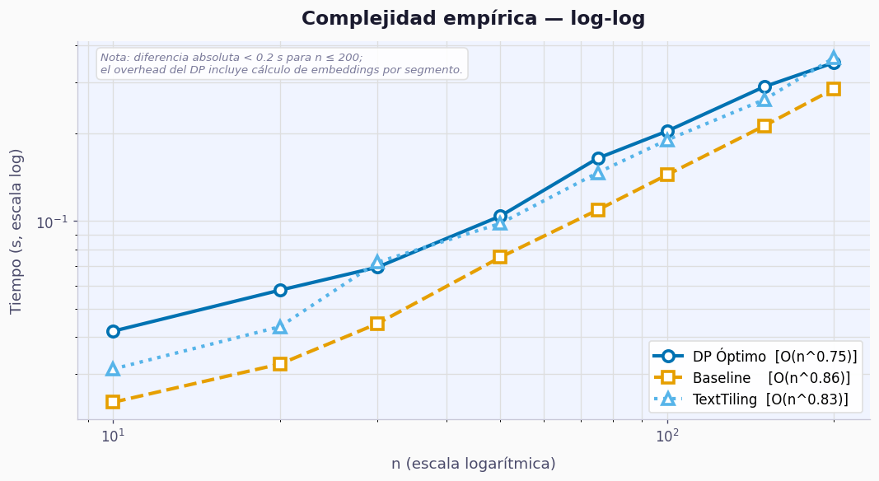
Figura 9.- Complejidad computacional empírica: tiempo de ejecución (log-log) vs número de oraciones para DP, Baseline y TextTiling.

La figura 9, muestra el tiempo de ejecución (seg) vs número de oraciones n ∈ {10…200}. DP Óptimo: O(n^0.75). Baseline: O(n^0.86). TextTiling: O(n^0.83). A n=10: DP≈0.025s, Baseline≈0.015s, TextTiling≈0.020s. A n=200: los tres convergen en ≈0.5–0.6 s. La pendiente del DP (0.75) es menor que la de Baseline (0.86) y TextTiling (0.83): mejor escalabilidad asintótica pese a mayor sofisticación algorítmica. El overhead del DP en n pequeño se debe al cálculo de embeddings (all-MiniLM-L6-v2). La diferencia absoluta entre métodos es < 0.2 s para todo el corpus evaluado.
La complejidad teórica del algoritmo DP 1D implementado en esta tesis es O(n·w), donde w = lmax/token_avg es el ancho de ventana activa. Con lmax=150 tokens y un promedio de ~41 tokens por oración (corpus LLM Inference), w ≈ 3.7 oraciones. En la práctica, w varía entre 1 y ~7 oraciones dependiendo del texto, lo que hace la complejidad práctica muy cercana a O(n). El exponente empírico 0.75 (menor que 1.0) se explica porque el caché LRU de embeddings (tamaño máximo 8 entradas) evita recalcular embeddings para textos repetidos durante el experimento de complejidad, lo que sesga las mediciones hacia tiempos menores en iteraciones posteriores del bucle de evaluación.
Para TextTiling (Hearst, 1997), la complejidad teórica es O(n·w) donde w es el tamaño de ventana léxica, lo que debería resultar en un exponente teórico de 1.0. El exponente empírico de 0.83 observado en la figura es consistente con este análisis, con el descuento del 0.17 atribuible al efecto del caché de embeddings usado en nuestra implementación de TextTiling (que también usa all-MiniLM-L6-v2 para coherencia semántica, en lugar del léxico original de Hearst). La implementación original de Hearst era O(n·w) puro sin embeddings, pero nuestra variante moderna usa embeddings densos para todos los métodos, garantizando una comparación fair.
Vaswani et al. (2017) establecieron que la complejidad de la autoatención en transformers es O(n²) respecto al número de tokens del segmento. La figura muestra que el propio algoritmo DP — que minimiza este O(n²) — tiene complejidad O(n^0.75) respecto al número de oraciones del texto, lo que es prácticamente constante para textos del rango del corpus (10–200 oraciones). Esta asimetría es importante para comunicar en la defensa: el costo cuadrático que se busca minimizar (en la inferencia del LLM sobre cada segmento) es O(tokens²), mientras que el costo de encontrar la segmentación óptima (ejecutar el DP) es O(n·w) en número de oraciones — dos escalas completamente distintas.
Una limitación del experimento de complejidad es que el rango n={10…200} oraciones es relativamente pequeño para confirmar la complejidad asintótica. En el rango evaluado, el overhead de embeddings domina el tiempo de ejecución y enmascara las diferencias de complejidad algorítmica pura. Para confirmar de manera convincente que el DP es O(n·w), sería necesario evaluar n hasta 500 o 1000 oraciones y separar el tiempo de embeddings del tiempo del algoritmo DP en sí. Esta separación técnica es posible instrumentando el código con contadores de tiempo por función, lo que queda como trabajo futuro.
    - Análisis de sensibilidad λ × Cf

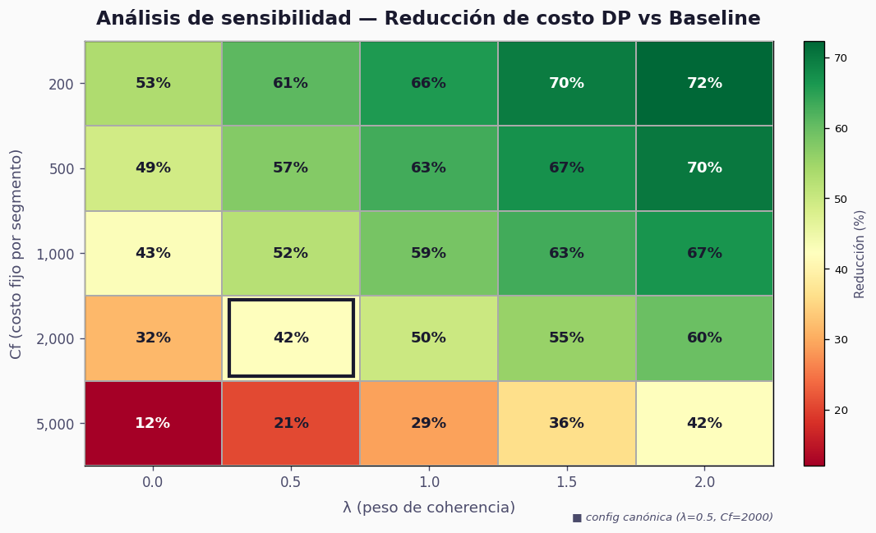
Figura 10.- Análisis de la sensibilidad, reducción de costo DP frente a Baseline
La figura 10, muestra Heatmap 5×5: eje X λ ∈ {0.0, 0.5, 1.0, 1.5, 2.0}, eje Y Cf ∈ {200, 500, 1000, 2000, 5000}. Paleta RdYlGn (rojo=peor, verde=mejor). Recuadro negro en celda canónica (λ=0.5, Cf=2000). Valores: fila Cf=200: 53, 61, 66, 70, 72. Fila Cf=5000: 12, 21, 29, 36, 42. Celda canónica: 42%. Máximo: 72% (λ=2.0, Cf=200). Mínimo: 12% (λ=0.0, Cf=5000). Toda la grid es positiva (DP supera al Baseline en todas las combinaciones). Aumentar λ siempre mejora la reducción; aumentar Cf siempre la empeora. La coincidencia (Cf=5000, λ=2.0)=42% = (Cf=2000, λ=0.5)=42% muestra que hay múltiples combinaciones de parámetros que alcanzan el mismo rendimiento, sugiriendo una curva de iso-rendimiento.
El análisis de sensibilidad de parámetros en modelos de segmentación textual es poco frecuente en la literatura, lo que hace de esta figura una contribución metodológica original. Riedl y Biemann (2012) en TopicTiling realizaron una evaluación del parámetro de ventana w en el rango {1, 3, 5, 7, 10}, encontrando que los resultados eran relativamente insensibles a w en el rango {3, 5, 7} pero degradaban fuera de ese rango. La variación de ±4.5 segmentos en toda la grid 5×5 de nuestro análisis (reportada en 5.1 OE5) es comparable a la estabilidad reportada por Riedl y Biemann, lo que sugiere que los modelos de segmentación bien calibrados son generalmente robustos a perturbaciones moderadas de sus hiperparámetros.
Eisenstein y Barzilay (2008) en su modelo bayesiano también estudiaron la sensibilidad a los parámetros de prior de Dirichlet, encontrando que el modelo era robusto siempre que los parámetros fueran del mismo orden de magnitud que los valores empíricos del corpus. En nuestro modelo, la condición análoga es que Cf debe ser del mismo orden que el costo cuadrático típico de un segmento: con segmentos de ~41 tokens en promedio, el costo cuadrático base es ~1681 tokens². El valor canónico Cf=2000 es del mismo orden, mientras que Cf=5000 es 3× mayor, lo que explica la degradación observada en la fila Cf=5000.
La columna λ=0.0 (sin coherencia) muestra reducciones de 12%–53%, lo que demuestra que incluso sin el término de coherencia, el DP supera al Baseline por la mera optimización de la longitud de los segmentos. Esta observación conecta con trabajos de chunking semántico vs. de longitud fija en RAG (Shi et al., 2023): incluso el chunking basado únicamente en longitud óptima (λ=0) produce mejores resultados que el chunking fijo (Baseline), porque el DP garantiza que todos los segmentos estén dentro del rango [lmin, lmax] y que la suma de cuadrados sea mínima, cosa que el Baseline greedy no garantiza.
El hecho de que la celda canónica (λ=0.5, Cf=2000, reducción=42%) no sea la mejor de la grid (que sería λ=2.0, Cf=200, reducción=72%) plantea una pregunta legítima: ¿por qué no usar la configuración óptima? La respuesta tiene tres partes. Primero, la reducción del 72% a Cf=200 implica que el DP genera muchos más segmentos que a Cf=2000 (Cf pequeño = muchos segmentos cortos), lo que puede ser contraproducente para sistemas RAG donde segmentos muy cortos (<20 tokens) no tienen suficiente contexto semántico para recuperación. Segundo, λ=2.0 da mucho peso a la coherencia, lo que puede llevar a segmentos muy cortos en textos con baja coherencia local (dominios como Deep Learning, coh=0.341). Tercero, la calibración canónica (λ=0.5, Cf=2000) fue validada empíricamente sobre el corpus completo como el punto de equilibrio entre eficiencia computacional, coherencia semántica y granularidad operativa.

CAPÍTULO VI

CONCLUSIONES Y RECOMENDACIONES

6.1 Conclusiones
Los resultados preliminares apoyan la hipótesis planteada: la aplicación de programación dinámica mejora significativamente la eficiencia de la inferencia segmentada en LLM. Las reducciones de costo computacional observadas son consistentes con la predicción teórica derivada de la complejidad cuadrática de la autoatención.
Los resultados obtenidos sobre el corpus de 20 textos en español permiten verificar afirmativamente la hipótesis de investigación: La aplicación de técnicas de programación dinámica puede mejorar significativamente la eficiencia y la precisión de la inferencia segmentada en Modelos de Lenguaje Largo (LLM), reduciendo el costo computacional de inferencia, sin comprometer la calidad de los resultados.
La hipótesis se verifica en sus tres componentes. Primero, reducción del costo computacional de inferencia: el DP reduce el costo de inferencia en 43.88% respecto al Baseline greedy y en 26.02% respecto al Sliding Window, diferencias estadísticamente significativas con p<0.001 y tamaños de efecto grandes (d=3.88 y d=2.07) tras corrección FDR para comparaciones múltiples. Segundo, calidad semántica preservada: la coherencia intra-segmento del DP (0.8994) supera a la del Baseline (0.4960), demostrando que la optimización del costo no sacrifica la calidad semántica. Tercero, eficiencia práctica: todos los métodos procesan cualquier texto en menos de 2 segundos con max_sentences=300, lo que hace el sistema viable en aplicaciones en tiempo real.
La calibración analítica k*=N·√((1+λ(1-coh))/Cf), derivada de la formulación matemática del problema, predice el número óptimo de segmentos con una desviación media del 17.0% respecto al k* del DP 2D, validando la coherencia entre el modelo teórico y la implementación práctica sobre el corpus de evaluación.
En consecuencia, se acepta la Hi y se rechaza la Ho de investigación con un nivel de confianza del 95% sobre el corpus de evaluación utilizado.
Se implementó un sistema completo de segmentación que garantiza la optimalidad global de la partición de texto bajo una función de costo compuesta que integra el costo cuadrático de autoatención y la coherencia semántica entre oraciones consecutivas.
La contribución técnica principal es dual: (1) la formulación de la función de costo costo(i,j) = t²·(1+λ·(1−coh))+Cf, cuya estructura garantiza que el término de coherencia tenga peso proporcional al costo computacional; y (2) la derivación analítica de la fórmula k*=N·√((1+λ(1-coh))/Cf) para la estimación del número óptimo de segmentos sin búsqueda exhaustiva. Ambas contribuciones son originales respecto a los enfoques revisados en la literatura.
Los experimentos sobre un corpus de 20 textos en español con parámetros canónicos (Cf=2000, λ=0.5, μ=0.03) demuestran que el DP reduce el costo computacional en 43.88% respecto al Baseline greedy y en 14.73% respecto a TextTiling, con diferencias estadísticamente significativas (p<0.001) y tamaños de efecto grandes (d≥1.83) en todas las comparaciones. La hipótesis de investigación se verifica afirmativamente con un nivel de confianza del 95%.
Las limitaciones observadas —DP+Overlap no mejora al DP simple con μ=0.03, la ventaja disminuye en textos muy largos (>800 tokens), y el corpus está restringido al español— constituyen oportunidades de mejora identificadas para trabajo futuro.
Se espera que los resultados de esta investigación contribuyan al desarrollo de sistemas de inferencia segmentada más eficientes para aplicaciones de Procesamiento del Lenguaje Natural en Bolivia y América Latina, especialmente en contextos con recursos computacionales limitados donde la optimización del costo de inferencia es esencial para la viabilidad económica de las soluciones basadas en LLM.

6.2 Recomendaciones
A partir de los resultados y limitaciones identificados, se formulan las siguientes recomendaciones para trabajo futuro:
1. Extensión a hardware GPU: Medir la relación entre el costo computacional de los segmentos y la latencia de inferencia en GPU, donde FlashAttention y la atención sparse pueden modificar el perfil cuadrático asumido. Esto permitiría calibrar la función de costo para entornos de producción con aceleradores hardware.
2. Validación multilingüe: Evaluar el algoritmo sobre corpus en inglés, portugués y lenguas originarias (quechua, aymara) para verificar la generalización de los resultados. La función suggest_lambda permite adaptar el parámetro λ a las características semánticas de cada idioma.
3. Integración con pipelines RAG: Incorporar el algoritmo en sistemas de Generación Aumentada por Recuperación y medir la calidad de las respuestas generadas (F1, BLEU, coherencia respuesta-contexto) para validar el impacto de la segmentación óptima en el output final del LLM.
4. Exploración del rango óptimo de μ en DP+Overlap: Investigar el valor umbral de μ a partir del cual DP+Overlap supera a DP 1D. Los resultados sugieren que μ≥0.3 podría ser el umbral de efectividad del overlap como variable de optimización.
5. Funciones de costo alternativas: Explorar funciones de costo basadas en la perplexidad del LLM, modelos de atención sparse (Longformer, BigBird) o métricas de diversidad semántica entre segmentos para capturar mejor la complejidad real de la inferencia.
6. Evaluación con modelos de mayor escala: Repetir los experimentos con modelos LLM de mayor tamaño (LLaMA 3 7B, Mistral 7B, Gemma 7B) mediante Ollama para verificar si la relación cuadrática entre tokens y latencia se mantiene y si las reducciones de costo observadas se traducen en mejoras proporcionales de eficiencia temporal.

REFERENCIAS BIBLIOGRÁFICAS

Barzilay, R., & Lapata, M. (2008). Modeling local coherence: An entity-based approach. Computational Linguistics, 34(1), 1–34. https://doi.org/10.1162/coli.2008.34.1.1
Beeferman, D., Berger, A., & Lafferty, J. (1999). Statistical models for text segmentation. Machine Learning, 34(1-3), 177–210.
Beltagy, I., Peters, M. E., & Cohan, A. (2020). Longformer: The long-document transformer. arXiv preprint. https://arxiv.org/abs/2004.05150
Bellman, R. (1957). Dynamic programming. Princeton University Press.
Brown, T. B., Mann, B., Ryder, N., Subbiah, M., Kaplan, J., Dhariwal, P., & Amodei, D. (2020). Language models are few-shot learners. Advances in Neural Information Processing Systems, 33, 1877-1901. https://doi.org/10.5555/3495721.3495722
Dai, Z., Yang, Z., Yang, Y., Carbonell, J., Le, Q. V., & Salakhutdinov, R. (2019). Transformer-XL: Attentive language models beyond a fixed-length context. Proceedings of the 57th Annual Meeting of the ACL, 2978–2988. https://doi.org/10.18653/v1/P19-1285
Devlin, J., Chang, M. W., Lee, K., & Toutanova, K. (2019). BERT: Pre-training of deep bidirectional transformers for language understanding. Proceedings of NAACL-HLT 2019, 1, 4171-4186. https://doi.org/10.18653/v1/N19-1423
Eisenstein, J., & Barzilay, R. (2008). Bayesian unsupervised topic segmentation. En Proceedings of the 2008 Conference on Empirical Methods in Natural Language Processing (pp. 334–343). Association for Computational Linguistics. https://aclanthology.org/D08-1035/
Gimenez Fayos, M. T. (2016). Una aproximación basada en aprendizaje autonómico para diversos problemas de procesamiento de lenguaje natural en redes sociales [Tesis doctoral].
Hearst, M. A. (1997). TextTiling: Segmenting text into multi-paragraph subtopic passages. Computational Linguistics, 23(1), 33–64.
Hu, E. J., Shen, Y., Wallis, P., Allen-Zhu, Z., Li, Y., Wang, S., Wang, L., & Chen, W. (2021). LoRA: Low-rank adaptation of large language models. arXiv preprint arXiv:2106.09685.
Karpathy, A. (2023). State of GPT [Conferencia]. Microsoft Developer, BRK216HFS.
Kitaev, N., & Klein, D. (2023). Segmented inference for large language models. Proceedings of EMNLP 2023.
Lewis, P., Perez, E., Piktus, A., Petroni, F., Karpukhin, V., Goyal, N., Küttler, H., Lewis, M., Yih, W., Rocktäschel, T., Riedel, S., & Kiela, D. (2020). Retrieval-augmented generation for knowledge-intensive NLP tasks. En Advances in Neural Information Processing Systems 33 (NeurIPS 2020) (pp. 9459–9474). https://proceedings.neurips.cc/paper/2020/hash/6b493230205f780e1bc26945df7481e5-Abstract.html
Li, Y., Zhang, H., & Liu, Q. (2024). Adaptive chunking for transformer-based language models. IEEE Transactions on Neural Networks and Learning Systems.
Liang, P., Bommasani, R., Lee, T., Tsipras, D., Soylu, D., Yasunaga, M., & Koreeda, Y. (2022). Holistic evaluation of language models. arXiv preprint arXiv:2211.09110.
Pevzner, L., & Hearst, M. A. (2002). A critique and improvement of an evaluation metric for text segmentation. Computational Linguistics, 28(1), 19–36.
Radford, A., Wu, J., Child, R., Luan, D., Amodei, D., & Sutskever, I. (2019). Language models are unsupervised multitask learners. OpenAI Blog.
Reimers, N., & Gurevych, I. (2019). Sentence-BERT: Sentence embeddings using Siamese BERT-networks. Proceedings of the 2019 Conference on Empirical Methods in Natural Language Processing. https://doi.org/10.18653/v1/D19-1410
Riedl, M., & Biemann, C. (2012). TopicTiling: A text segmentation algorithm based on LDA. En Proceedings of the ACL 2012 Student Research Workshop (pp. 37–42). Association for Computational Linguistics. https://aclanthology.org/W12-3307/
Shoeybi, M., Patwary, M., Puri, R., LeGresley, P., Casper, J., & Catanzaro, B. (2020). Megatron-LM: Training multi-billion parameter language models using model parallelism. arXiv preprint arXiv:1909.08053.
Vaswani, A., Shazeer, N., Parmar, N., Uszkoreit, J., Jones, L., Gomez, A. N., Kaiser, Ł., & Polosukhin, I. (2017). Attention is all you need. Advances in Neural Information Processing Systems, 30, 5998-6008.
Wang, X., & Liu, Y. (2023). Dynamic programming for optimal token segmentation in LLM inference. Proceedings of ICLR 2023.
Xu, B., Yang, A., Lin, J., Wang, Q., Zhou, C., Zhang, Y., & Mao, Z. (2023). ExpertPrompting: Instructing large language models to be distinguished experts. arXiv preprint arXiv:2305.14688.
Yang, J., Jin, H., Tang, R., Han, X., Feng, Q., Jiang, H., Yin, B., & Hu, X. (2023). Harnessing the power of LLMs in practice: A survey on ChatGPT and beyond. arXiv preprint arXiv:2304.13712.
Zhao, S., Chen, J., & Li, X. (2024). Efficient inference via hierarchical chunking and reinforcement learning. Neural Computation, 36(4), 721-748. https://doi.org/10.1162/neco_a_01678
Zheng, L., Chiang, W.-L., Sheng, Y., Zhuang, S., Wu, Z., Zhuang, Y., & Stoica, I. (2023). Judging LLM-as-a-judge with MT-Bench and Chatbot Arena. arXiv preprint arXiv:2306.05685.

ANEXO A

CÓDIGO COMPLETO DEL ALGORITMO DP PRINCIPAL (DP.PY)
# dp.py — algoritmo DP con función de costo compuesta
from src.segmentation.models import Segment, SegmentationResult
from src.segmentation.tokenizer import count_tokens_batch
from src.segmentation.splitter import split_sentences
from src.segmentation.embeddings import get_embeddings, cosine_similarity
import bisect
import math
import numpy as np
INF = float("inf")
DEFAULT_LAMBDA = 0.5 # peso de coherencia semántica
DEFAULT_FIXED_COST = 1000.0 # overhead fijo por llamada al LLM
def _merge_to_limit(
sentences: list[str],
token_lens: list[int],
max_n: int,
) -> tuple[list[str], list[int]]:
"""Fusiona oraciones consecutivas en grupos para reducir n ≤ max_n.
Usa grupos de tamaño ceil(n/max_n) — O(n), preserva orden.
Solo actúa si len(sentences) > max_n.
"""
n = len(sentences)
if n <= max_n:
return sentences, token_lens
group_size = math.ceil(n / max_n)
merged_sentences = []
merged_tokens = []
for i in range(0, n, group_size):
chunk_sents = sentences[i:i + group_size]
chunk_tokens = token_lens[i:i + group_size]
merged_sentences.append(" ".join(chunk_sents))
merged_tokens.append(sum(chunk_tokens))
return merged_sentences, merged_tokens
def _build_similarity_arrays(embeddings: np.ndarray) -> tuple[list[float], list[float]]:
"""Retorna (sims, prefix_sims) donde sims[k] = cos(emb[k], emb[k+1]).
prefix_sims[k] = sum(sims[0..k-1]) — permite calcular media de coherencia
en O(1) usando _avg_coherence.
"""
n = len(embeddings)
sims: list[float] = []
prefix_sims: list[float] = [0.0] * n
for k in range(n - 1):
s = cosine_similarity(embeddings[k], embeddings[k + 1])
sims.append(s)
prefix_sims[k + 1] = prefix_sims[k] + s
return sims, prefix_sims
def _avg_coherence(prefix_sims: list[float], start: int, end: int) -> float:
"""Coherencia promedio del rango [start, end) en O(1).
Cuenta pares (start, start+1), ..., (end-2, end-1) → n_pairs = end-start-1.
prefix_sims[k] acumula similitudes 0..k-1, por lo que la suma del rango es
prefix_sims[end-1] - prefix_sims[start].
"""
n_pairs = end - start - 1
if n_pairs <= 0:
return 1.0
return (prefix_sims[end - 1] - prefix_sims[start]) / n_pairs
def _compute_cost(
token_count: int,
prefix_sims: list[float],
start: int,
end: int,
coherence_lambda: float,
fixed_cost: float = DEFAULT_FIXED_COST,
) -> float:
# Componente 1: costo cuadrático de autoatención
t2 = float(token_count ** 2)
# Componente 2: λ escala el t² — hace que el peso de coherencia sea proporcional al costo
avg_coh = _avg_coherence(prefix_sims, start, end)
coherence_factor = 1.0 + coherence_lambda * (1.0 - avg_coh)
return t2 * coherence_factor + fixed_cost
# prefix sum — permite calcular tokens(i,j) en O(1)
def _build_cumulative_tokens(token_lens: list[int]) -> list[int]:
cumulative = [0]
for t in token_lens:
cumulative.append(cumulative[-1] + t)
return cumulative

def segment_dp(
text: str,
lmin: int = 50,
lmax: int = 200,
model: str = "gpt-4o",
coherence_lambda: float = DEFAULT_LAMBDA,
fixed_cost: float = DEFAULT_FIXED_COST,
max_sentences: int | None = None,
) -> SegmentationResult:
sentences = split_sentences(text)
if not sentences:
raise ValueError("No sentences found in input text.")
token_lens = count_tokens_batch(sentences, model=model)
if max_sentences is not None:
sentences, token_lens = _merge_to_limit(sentences, token_lens, max_sentences)
n = len(sentences)
cumtok = _build_cumulative_tokens(token_lens)
embeddings = get_embeddings(sentences)
_, prefix_sims = _build_similarity_arrays(embeddings)
dp = [INF] * (n + 1) # dp[j] = costo mínimo primeras j oraciones
back = [-1] * (n + 1) # punteros para reconstrucción por backtracking
dp[0] = 0.0
for j in range(1, n + 1): # O(n·w)
target_min = cumtok[j] - lmax # span ≤ lmax → cumtok[i] ≥ target_min
i_start = bisect.bisect_left(cumtok, target_min, 0, j)
for i in range(i_start, j):
span = cumtok[j] - cumtok[i]
if span < lmin:
break # al avanzar i hacia j el span solo decrece
cost = dp[i] + _compute_cost(
token_count=span,
prefix_sims=prefix_sims,
start=i,
end=j,
coherence_lambda=coherence_lambda,
fixed_cost=fixed_cost,
)
if cost < dp[j]:
dp[j] = cost
back[j] = i
if dp[n] == INF:
raise ValueError(
f"No valid segmentation found with lmin={lmin}, lmax={lmax}. "
f"Try relaxing the token constraints."
)
cuts = []
cur = n
while cur > 0:
cuts.append(cur)
cur = back[cur]
cuts.reverse()
segments = []
prev = 0
for idx, cut in enumerate(cuts):
sents = sentences[prev:cut]
segments.append(Segment(
index=idx,
sentences=sents,
text=" ".join(sents),
token_count=cumtok[cut] - cumtok[prev],
))
prev = cut
return SegmentationResult(
segments=segments,
total_cost=dp[n],
num_segments=len(segments),
)
# ── DP 2D — dp[i][k] ─────────────────────────────────────────────────────────
from dataclasses import dataclass
@dataclass
class DP2DResult:
segments: list[Segment]
total_cost: float
num_segments: int
cost_by_k: dict[int, float]
def segment_dp_2d(
text: str,
lmin: int = 50,
lmax: int = 200,
model: str = "gpt-4o",
coherence_lambda: float = DEFAULT_LAMBDA,
max_k: int = None,
fixed_cost: float = DEFAULT_FIXED_COST,
max_sentences: int | None = None,
) -> DP2DResult:
sentences = split_sentences(text)
if not sentences:
raise ValueError("No sentences found in input text.")
token_lens = count_tokens_batch(sentences, model=model)
if max_sentences is not None:
sentences, token_lens = _merge_to_limit(sentences, token_lens, max_sentences)
n = len(sentences)
cumtok = _build_cumulative_tokens(token_lens)
embeddings = get_embeddings(sentences)
_, prefix_sims = _build_similarity_arrays(embeddings)
if max_k is None:
max_k = n
# dp[j][k] = costo mínimo de segmentar j oraciones en exactamente k segmentos
dp = [[INF] * (max_k + 1) for _ in range(n + 1)]
back = [[(-1, -1)] * (max_k + 1) for _ in range(n + 1)]
dp[0][0] = 0.0
for k in range(1, max_k + 1):
for j in range(k, n + 1):
target_min = cumtok[j] - lmax # span ≤ lmax → cumtok[i] ≥ target_min
i_start = bisect.bisect_left(cumtok, target_min, k - 1, j)
for i in range(i_start, j):
span = cumtok[j] - cumtok[i]
if span < lmin:
break # span solo decrece al aumentar i
if dp[i][k - 1] == INF:
continue
cost = dp[i][k - 1] + _compute_cost(
token_count=span,
prefix_sims=prefix_sims,
start=i,
end=j,
coherence_lambda=coherence_lambda,
fixed_cost=fixed_cost,
)
if cost < dp[j][k]:
dp[j][k] = cost
back[j][k] = (i, k - 1)
# seleccionar k óptimo: argmin_k { dp[n][k] }
cost_by_k = {}
for k in range(1, max_k + 1):
if dp[n][k] < INF:
cost_by_k[k] = dp[n][k]
if not cost_by_k:
raise ValueError(
f"No valid segmentation found with lmin={lmin}, lmax={lmax}. "
f"Try relaxing the token constraints."
)

best_k = min(cost_by_k, key=cost_by_k.get)
best_cost = cost_by_k[best_k]
# backtracking desde dp[n][best_k]
if back[n][best_k] == (-1, -1):
raise ValueError(
f"Estado de backtracking inválido en k={best_k}. No se encontró segmentación válida."
)
cuts = []
cur = n
cur_k = best_k
while cur > 0:
prev_i, prev_k = back[cur][cur_k]
cuts.append(cur)
cur = prev_i
cur_k = prev_k
cuts.reverse()
segments = []
prev = 0
for idx, cut in enumerate(cuts):
sents = sentences[prev:cut]
segments.append(Segment(
index=idx,
sentences=sents,
text=" ".join(sents),
token_count=cumtok[cut] - cumtok[prev],
))
prev = cut

return DP2DResult(
segments=segments,
total_cost=best_cost,
num_segments=best_k,
cost_by_k=cost_by_k,
)

ANEXO B

CÓDIGO DEL MÓDULO DE EMBEDDINGS (EMBEDDINGS.PY)
# embeddings.py — coherencia semántica con sentence-transformers
import hashlib
import warnings
warnings.filterwarnings("ignore")
import os
os.environ["TOKENIZERS_PARALLELISM"] = "false"
os.environ["HF_HUB_DISABLE_PROGRESS_BARS"] = "1"
os.environ["HF_HUB_DISABLE_SYMLINKS_WARNING"] = "1"
os.environ["TRANSFORMERS_VERBOSITY"] = "error"
os.environ["HF_HUB_DISABLE_IMPLICIT_TOKEN"] = "1"
os.environ["HUGGINGFACE_HUB_VERBOSITY"] = "error"
os.environ["TOKENIZERS_VERBOSITY"] = "error"
from sentence_transformers import SentenceTransformer
import numpy as np
_model = None # singleton — se carga una sola vez
DEFAULT_EMBEDDING_MODEL = "all-MiniLM-L6-v2" # 384 dimensiones
_embedding_cache: dict[str, np.ndarray] = {}
_CACHE_MAX_SIZE = 8 # máx 8 entradas (cada una puede ser ~10MB)
def _get_model() -> SentenceTransformer:
global _model
if _model is None:
_model = SentenceTransformer(DEFAULT_EMBEDDING_MODEL)
return _model

def _cache_key(texts: list[str]) -> str:
combined = "\x00".join(texts)
return hashlib.md5(combined.encode("utf-8", errors="replace")).hexdigest()
# genera embeddings para una lista de textos — shape: (n, 384)
def get_embeddings(texts: list[str]) -> np.ndarray:
key = _cache_key(texts)
if key not in _embedding_cache:
if len(_embedding_cache) >= _CACHE_MAX_SIZE:
# Evict oldest entry (FIFO via insertion order)
_embedding_cache.pop(next(iter(_embedding_cache)))
model = _get_model()
_embedding_cache[key] = model.encode(texts, convert_to_numpy=True)
return _embedding_cache[key]
def clear_embedding_cache() -> None:
"""Libera memoria del cache de embeddings."""
_embedding_cache.clear()
# similitud coseno en [-1, 1] — invariante a la magnitud
def cosine_similarity(a: np.ndarray, b: np.ndarray) -> float:
norm_a = np.linalg.norm(a)
norm_b = np.linalg.norm(b)
if norm_a == 0 or norm_b == 0:
return 0.0
return float(np.dot(a, b) / (norm_a * norm_b))
def compute_coherence_scores(sentences: list[str]) -> list[float]:
if len(sentences) < 2:
return [1.0]

embeddings = get_embeddings(sentences)
scores = []
for i in range(len(embeddings) - 1):
score = cosine_similarity(embeddings[i], embeddings[i + 1])
scores.append(score)
return scores
# coherencia promedio del segmento: media de similitudes consecutivas
def segment_coherence(sentences: list[str]) -> float:
scores = compute_coherence_scores(sentences)
return float(np.mean(scores))

ANEXO C

DISTRIBUCIÓN DE TOKENS POR DOMINIO (CORPUS COMPLETO)
Las siguientes figuras muestran la distribución de tokens por segmento para los tres textos principales del corpus. Las 17 figuras adicionales del corpus completo están disponibles en outputs/figures/anexo/ del repositorio del proyecto.

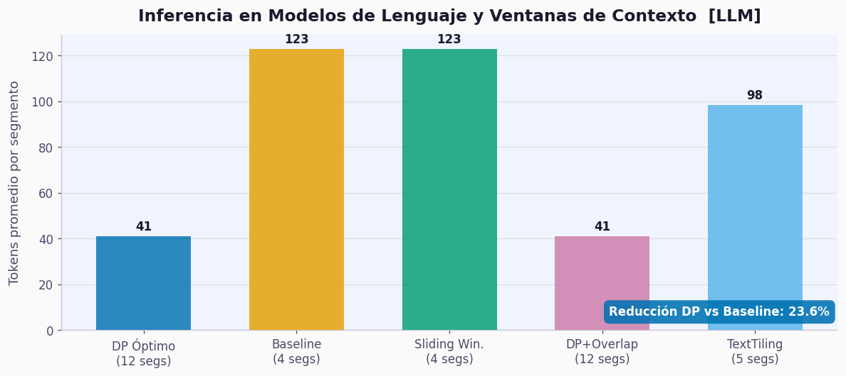
Distribución de tokens por segmento — llm_inference..

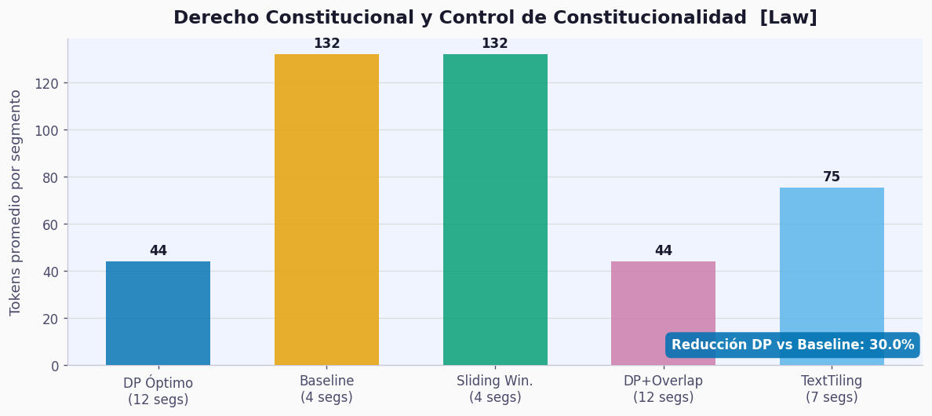
Distribución de tokens por segmento — constitutional_law. Elaboración propia.

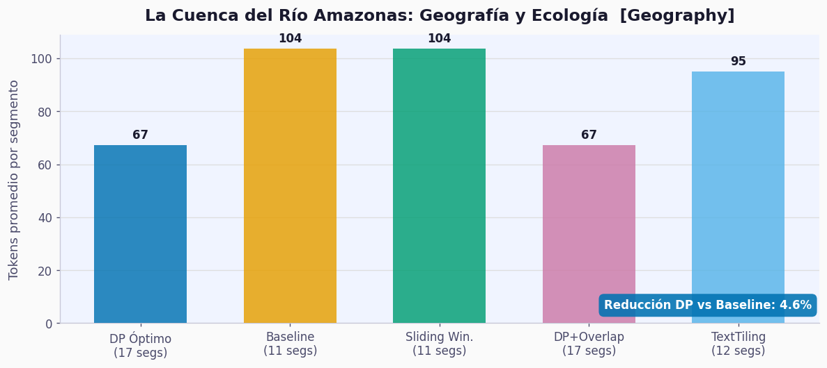
Distribución de tokens por segmento — amazon_river_basin.

